ĐẠI HỌC BÁCH KHOA HÀ NỘI

**TRƯỜNG CÔNG NGHỆ THÔNG TIN VÀ TRUYỀN THÔNG**

----- 🙡 🕮 🙣 -----



**BÁO CÁO MÔN HỌC**

**Phân tích và thiết kế hệ thống**

***Tên đề tài: Hệ thống Quản lý Kí túc xá***

Giảng viên: Trần Việt Trung

Sinh viên thực hiện: **Trần Quang Minh - 20225047**

**Đỗ Đức Long - 20225034**

**Lê Tiến Khôi – 20225021**

**Bùi Vũ Đức Nghĩa – 20224883**

**Phan Trọng Đức - 20224957**

**Hà Nội, 5/2025**

MỤC LỤC

MỤC LỤC 2

Lời nói đầu 3

Phân công thành viên trong nhóm: 4

MỤC LỤC ẢNH 5

CHƯƠNG I: KHẢO SÁT BÀI TOÁN 7

I.1. Mô tả yêu cầu bài toán 7

I.2. Khảo sát bài toán 7

I.3. Mô hình nghiệp vụ 11

CHƯƠNG II: PHÂN TÍCH THIẾT KẾ 20

II.1. Biểu đồ Usecase 20

II.1.1. Usecase tổng quát 20

II.1.2. Usecase chi tiết 21

II.2. Biểu đồ Lớp (Class Diagram) 53

II.2.1. Biểu đồ lớp tổng quát 53

II.2.2. Biểu đồ lớp quản lý sinh viên 53

II.2.3. Biểu đồ lớp đăng ký phòng 54

II.2.4. Biểu đồ lớp quản lý phòng 55

II.2.5. Biểu đồ lớp thanh toán 56

II.3. Biểu đồ tuần tự 57

II.3.1. Biểu đồ tuần tự chức năng đăng ký phòng 57

II.3.2. Biểu đồ tuần tự chức năng yêu cầu đơn từ 57

II.3.3. Biểu đồ tuần tự chức năng thanh toán chi phí 59

II.4. Biểu đồ máy trạng thái 59

II.5. Kiến trúc tổng thể của hệ thống 60

II.6. Sơ đồ thực thể liên kết 61

CHƯƠNG III: ĐỀ XUẤT PHƯƠNG HƯỚNG PHÁT TRIỂN 62

# Lời nói đầu

Ký túc xá từ lâu đã trở thành một phần không thể thiếu trong đời sống của sinh viên đại học, đặc biệt là với những bạn trẻ rời xa gia đình để theo đuổi con đường học vấn. Đây không chỉ là nơi ở tạm thời mà còn là môi trường sống, học tập và phát triển bản thân, nơi các thế hệ sinh viên gắn bó, sẻ chia và trưởng thành. Tuy nhiên, cùng với sự gia tăng không ngừng của số lượng sinh viên nhập học mỗi năm, việc quản lý ký túc xá đang đối mặt với không ít thách thức: từ việc bố trí chỗ ở hợp lý, đảm bảo cơ sở vật chất đầy đủ, đến việc duy trì an ninh, vệ sinh và tạo dựng một cộng đồng văn minh, đoàn kết. Những vấn đề này không chỉ ảnh hưởng trực tiếp đến chất lượng cuộc sống của sinh viên mà còn tác động đến hiệu quả học tập và trải nghiệm đại học của họ.

Nhận thức được tầm quan trọng của một hệ thống quản lý ký túc xá hiệu quả, nhóm chúng tôi đã lựa chọn đề tài “Quản lý ký túc xá cho sinh viên đại học” để nghiên cứu và phát triển trong dự án lần này. Với mong muốn mang đến một giải pháp toàn diện, dự án hướng tới việc tối ưu hóa các khâu quản lý như phân bổ phòng ở, theo dõi tình trạng cơ sở vật chất, giám sát an ninh, và hỗ trợ giao tiếp giữa sinh viên và ban quản lý. Bên cạnh đó, chúng tôi cũng đặt mục tiêu xây dựng một mô hình quản lý hiện đại, ứng dụng công nghệ để giảm thiểu áp lực cho đội ngũ quản lý, đồng thời nâng cao sự hài lòng của sinh viên – những người trực tiếp thụ hưởng.

Dự án này không chỉ là kết quả của sự nỗ lực và hợp tác giữa các thành viên trong nhóm, mà còn là tâm huyết của chúng tôi trong việc đóng góp một phần nhỏ bé vào việc cải thiện môi trường sống cho cộng đồng sinh viên. Chúng tôi hy vọng rằng những đề xuất và giải pháp được đưa ra sẽ mang tính ứng dụng cao, trở thành tiền đề cho những thay đổi tích cực trong công tác quản lý ký túc xá, từ đó góp phần xây dựng một không gian sống lý tưởng, nơi sinh viên không chỉ học tập mà còn phát triển toàn diện cả về thể chất lẫn tinh thần**.**

# Phân công thành viên trong nhóm:

|  |  |
| --- | --- |
| **Tên thành viên** | **Nhiệm vụ** |
| Trần Quang Minh | **Biểu đồ activity, hoàn thiện usecase** |
| Đỗ Đức Long | **ERD, hoàn thiện usecase** |
| Bùi Vũ Đức Nghĩa | **Biểu đồ tuần tự, hoàn thiện usecase** |
| Phan Trọng Đức | **Biểu đồ máy trạng thái, hoàn thiện usecase** |
| Lê Tiến Khôi | **Mô tả yêu cầu bài toán, khảo sát bài toán, biểu đồ lớp** |

# MỤC LỤC ẢNH

Hình 1: Sơ đồ chức năng đăng kí phòng 13

Hình 2: Sơ đồ chức năng Kí hợp đồng, nhận phòng 14

Hình 3: Sơ đồ chức năng thanh toán hóa đơn 15

Hình 4: Sơ đồ chức năng ghi nhận ra vào, vi phạm 16

Hình 5: Sơ đồ chức năng trả phòng 17

Hình 6: Usecase tổng quát 19

Hình 7: Usecase quản lý thông tin cá nhân 20

Hình 8: Usecase thanh toán phí 22

Hình 9: Usecase yêu cầu đơn từ 24

Hình 10: Usecase đăng ký phòng 26

Hình 11: Usecase quản lý thanh toán 29

Hình 12: Usecase Quản lý sinh viên 32

Hình 13: Usecase thống kê báo cáo 35

Hình 14: Usecase quản lý cơ sở vật chất 37

Hình 15: Usecase quản lý phòng 39

Hình 16: Usecase quản lý ra vào 41

Hình 17: Usecase quản lý tài khoản 43

Hình 18: Usecase ghi nhận vi phạm 45

Hình 19: Biểu đồ lớp tổng quát 47

Hình 20: Biểu đồ lớp quản lý sinh viên 48

Hình 21: Biểu đồ lớp đăng ký phòng 48

Hình 22: Biểu đồ lớp quản lý phòng 49

Hình 23: Biểu đồ lớp thanh toán 49

Hình 24: Biểu đồ tuần tự đăng ký phòng 50

Hình 25: Biểu đồ tuần tự báo cáo sự cố 50

Hình 26: Biểu đồ tuần tự thanh toán chi phí 51

# CHƯƠNG I: KHẢO SÁT BÀI TOÁN

## I.1. Mô tả yêu cầu bài toán

Ký túc xá là môi trường sinh sống và học tập của hàng ngàn sinh viên, đặc biệt tại các trường đại học, cao đẳng và học viện. Việc quản lý ký túc xá hiệu quả không chỉ đảm bảo chất lượng sinh hoạt cho sinh viên mà còn giúp nhà trường tối ưu nguồn lực, giảm thiểu công việc hành chính thủ công và nâng cao tính minh bạch trong quản lý.

Hiện nay, nhiều ký túc xá vẫn sử dụng phương pháp quản lý truyền thống như ghi chép sổ sách, lưu trữ hồ sơ giấy hoặc sử dụng phần mềm không đồng bộ. Điều này dẫn đến nhiều vấn đề như sai sót trong quản lý thông tin sinh viên, khó khăn trong việc theo dõi tình trạng phòng ở, chậm trễ trong xử lý yêu cầu bảo trì và thiếu sự linh hoạt trong việc thu phí, gia hạn hợp đồng.

Ứng dụng quản lý ký túc xá được thiết kế nhằm giải quyết các vấn đề trên bằng cách số hóa toàn bộ quy trình quản lý. Hệ thống này sẽ giúp tự động hóa việc đăng ký phòng, theo dõi hợp đồng, quản lý thu phí, xử lý yêu cầu bảo trì, và kiểm soát ra vào. Đồng thời, sinh viên cũng có thể dễ dàng tra cứu thông tin cá nhân, đăng ký dịch vụ tiện ích và phản hồi về các vấn đề gặp phải trong quá trình ở tại ký túc xá.

Với sự phát triển của công nghệ, việc áp dụng một hệ thống quản lý ký túc xá thông minh không chỉ giúp giảm khối lượng công việc cho nhân viên mà còn mang lại trải nghiệm tốt hơn cho sinh viên. Hệ thống này sẽ hỗ trợ các bên liên quan trong việc theo dõi, giám sát và điều hành ký túc xá một cách chuyên nghiệp, khoa học và hiện đại.

## I.2. Khảo sát bài toán

I.2.1. Đơn vị khảo sát

* Đơn vị: Kí túc xá đại học Bách Khoa Hà Nội
* Địa chỉ: Số 1 Đại Cồ Việt, Hai Bà Trưng, Hà Nội
* Giới thiệu: KTX Đại học Bách Khoa có 10 tòa nhà, bao gồm tòa nhà B3, B5, B6, B7, B8, B9, B10, B13 (ngoài ra còn 2 tòa là B5b và B13b)

I.2.2. Nội dung khảo sát

I.2.2.1. Thông tin phòng

* Hệ thống giường tầng riêng tư, nhà vệ sinh, nhà tắm,…
* Được sử dụng các dịch vụ máy điều hòa, máy giặt, máy nước nóng, wifi,…
* Không gian phòng ở thoáng, sạch đẹp, có dịch vụ vệ sinh hàng tuần.
* Quản lý an ninh tốt, có người trực 24/7 sẵn sàng hỗ trợ sinh viên
* Bao trọn gói chi phí, đảm bảo không phát sinh so với cam kết.

I.2.2.2. Phương thức đăng ký phòng

*Đăng kí trực tuyến:

* Đăng nhập bằng tài khoản email đại học cấp
* Điền đầy đủ thông tin cá nhân
* Lựa chọn khu nhà, phòng muốn ở
* Thực hiện thanh toán

*Hồ sơ đăng kí ở KTX được lập thành 1 bộ bao gồm:

* Đơn đăng kí ở kí túc xá
* Bản photo CCCD hoặc thẻ sinh viên
* Bản photo hộ khẩu

*Hình thức thanh toán:

* Chuyển khoản

I.2.2.3. Phương thức trả phòng

Sau khi đến hạn hợp đồng và không gia hạn, ban quản lí sẽ đến nghiệm thu phòng theo quy định. Nếu nội thất bên trong đúng với ban đầu, ban quản lí sẽ chấp nhận cho bạn trả phòng. Nếu nội thất bên trong hư hỏng, thiếu so với ban đầu, sinh viên cần phải đền bù hoặc hoàn trả đúng với ban đầu.

I.2.3. Đối tượng khảo sát

**\*Phỏng vấn người trực ban**

|  |  |  |  |
| --- | --- | --- | --- |
| **STT** | **Câu** **hỏi** | **Câu** **trả** **lời** | **Ghi** **chú** |
| 1 | **Câu** **hỏi** **1:**  Các loại phòng được cho thuê ở  ký túc ? | **Trả** **lời:**  Phòng 8 người ở có giá 580.000 đồng/tháng/người  Phòng 10 người ở có giá 450.000 đồng/tháng/người  Phòng 12 người ở có giá 350.000 đồng/tháng/người |  |
| 2 | **Câu** **hỏi** **2:**  Khi thuê phòng, sinh viên cần cung cấp những gì ? | **Trả** **lời:**  Hồ sơ đăng kí ở KTX bao gồm:  + Đơn đăng ký ở KTX  + Giấy tờ chứng minh thuộc diện đối tượng ưu tiên (nếu có)  +Bản photo cccd,thẻ sv |  |
| 3 | **Câu** **hỏi** **3:**  Quản lý thời gian ra vào KTX ? | Trả lời:  Cổng chính KTX chỉ mở khi cần thiết ;  Cổng nhỏ (tầng 1) khóa từ 23h00 đến 05h30 sáng hôm sau.  Cổng gửi xe mở theo chỉ đạo của lãnh đạo Ban QL KTX và |  |
| 4 | **Câu** **hỏi** **4:**  Quy trình thanh toán tiền phòng hang kỳ? | Trả lời:  Thời gian đóng tiền vào đầu mỗi kỳ học  - Hình thức đóng:  + Chuyển khoản hoặc tiền mặt  +Người đại diện mỗi phòng (có đăng ký với BQL KTX) hoặc cá nhân đóng riêng |  |

**\*Phỏng vấn người quản lí**

|  |  |  |  |
| --- | --- | --- | --- |
| **STT** | **Câu** **hỏi** | **Câu** **trả** **lời** **của** **người** **quản** **lý** | **Ghi** **chú** |
| 1 | **Câu** **hỏi** **1:**  Đối tượng được thuê phòng ở KTX ? | **Trả** **lời:**   * Là sinh viên đang học tập tại trường Đại học Bách Khoa Hà Nội * Các đối tượng ưu tiên:   +Là con anh hung lực lượng vũ trang  +Là con thương binh, liệt sĩ  +Sinh viên là người dân tộc thiểu số  +Sinh viên thuộc hộ nghèo |  | |
| 2 | **Câu** **hỏi** **2:**  Quyền và trách nhiệm của phòng hành chính là gì ? | **Trả** **lời:**  + Ký hợp đồng,thanh lý phòng KTX.  + Ký kết với các tổ chức để cung cấp dịch vụ cho sinh viên  + Quản lý, giám sát, kiểm tra, đôn đốc sinh viên thực hiện đúng theo nội quy KTX và nội quy nhà trường |  | |
| 3 | **Câu** **hỏi** **3:**  Quyền lợi của sinh viên khi ở KTX ? | **Trả** **lời:**  + Được sử dụng phòng trang bị theo đúng hợp đồng  + Được yêu cầu sửa chữa tài sản hư hỏng trong phòng ở.  + Được gia hạn hợp đồng hoặc ký tiếp hợp đồng thuê phòng.  + Được tham gia vào hoạt động văn hóa, xã hội, văn nghệ , thể thao tại khu KTX của trường. |  | |
| 4 | **Câu** **hỏi** **4:**  Nguyên tắc quản lý và vận hành ? | **Trả** **lời:**  + Sinh viên phải được quản lý chặt chẽ trong quá trình quản lý, vận hành và khai thác đúng mục đích  + Đảm bảo an toàn, vệ sinh môi trường, phòng cháy chữa cháy trong KTX sinh viên  + Tổ chức các dịch vụ như, trông giữ tài sản, trông xe, internet… |  | |

## I.3. Mô hình nghiệp vụ

I.3.1. Xác định các tác nhân

* + Nhân viên quản lý: Quản lý phòng, thống kê báo cáo, ghi nhận vi phạm, quản lý sinh viên, quản lý tài khoản, quản lý cơ sở vật chất.
  + Kế toán: Quản lý thanh toán, thống kê báo cáo.
  + Bảo vệ: Ghi nhận vi phạm, quản lý ra vào.
  + Sinh viên: Quản lý thông tin cá nhân, thanh toán phí, đăng ký phòng, yêu cầu đơn từ, vi phạm.

I.3.2. Biểu Đồ Nghiệp Vụ

I.3.2.1. Quản lý hệ thống

* Người dùng (Nhân viên quản lý, Kế toán, Bảo vệ, Sinh viên) đăng nhập vào hệ thống bằng tài khoản được cấp.
* Nhân viên quản lý giám sát và quản lý hệ thống.

I.3.2.2. Đăng ký phòng

* Sinh viên tra cứu danh sách phòng trống.
* Sinh viên gửi yêu cầu đăng ký phòng.
* Nhân viên quản lý xác nhận đăng ký, cập nhật hệ thống và tạo hợp đồng.

I.3.2.3. Quản lý phòng

* Nhân viên quản lý cập nhật danh sách phòng, số giường trống.
* Theo dõi tình trạng phòng (đầy, trống, đang bảo trì).
* Chuyển đổi phòng khi có yêu cầu từ sinh viên.

I.3.2.4. Quản lý sinh viên

* Nhân viên quản lý thêm, sửa, xóa thông tin sinh viên.
* Theo dõi lịch sử ở ký túc xá của từng sinh viên.
* Quản lý danh sách sinh viên hiện đang ở.

I.3.2.5. Quản lý hợp đồng, hóa đơn thanh toán

* Hệ thống tạo hợp đồng khi sinh viên đăng ký phòng.
* Theo dõi thời hạn hợp đồng, gia hạn hoặc kết thúc hợp đồng.
* Ghi nhận mức tiêu thụ điện nước theo phòng.
* Gửi thông báo nhắc nhở khi hợp đồng sắp hết hạn, hóa đơn đến hạn thanh toán.

I.3.2.6. Báo cáo thống kê

* Báo cáo về số lượng sinh viên, phòng trống, phòng đã thuê.
* Báo cáo doanh thu từ tiền thuê phòng, điện nước.
* Thống kê tình trạng vệ sinh, yêu cầu bảo trì.

I.3.2.7. Quản lý đánh giá và phản hồi

* Sinh viên gửi đánh giá về chất lượng phòng, dịch vụ.
* Nhân viên quản lý xem và xử lý phản hồi của sinh viên.
* Hệ thống lưu trữ lịch sử đánh giá để cải thiện dịch vụ.

I.3.3. Sơ đồ chức năng

Hình 1: Sơ đồ chức năng đăng kí phòng

Hình 2: Sơ đồ chức năng Kí hợp đồng, nhận phòng

Hình 3: Sơ đồ chức năng thanh toán hóa đơn

Hình 4: Sơ đồ chức năng ghi nhận ra vào, vi phạm

Hình 5: Sơ đồ chức năng trả phòng

I.3.4. Mô hình chức năng

Các chức năng cơ bản có trong hệ thống thông tin quản lý ký túc xá bao gồm:

* *Quản lý xác thực*: Đăng nhập, quản lý quyền truy cập.
* *Quản lý phòng trọ*: Cập nhật trạng thái, chuyển đổi phòng.
* *Quản lý hợp đồng & thanh toán*: Tạo hợp đồng, tính toán, nhắc nhở thanh toán.
* *Quản lý báo cáo, thống kê*: Theo dõi doanh thu, tình trạng phòng.
* *Quản lý đánh giá & phản hồi*: Ghi nhận đánh giá dịch vụ, cải thiện trải nghiệm.

I.3.5. Mô tả hệ thống

Mỗi quản lý, nhân viên và sinh viên trong ký túc xá đều có một tài khoản riêng với mã định danh duy nhất và mật khẩu để đăng nhập vào hệ thống quản lý ký túc xá. Thông tin cá nhân như tên, ngày sinh, mã sinh viên, chức vụ, và phòng ở được lưu trữ đầy đủ trên hệ thống. Tùy theo vai trò, người dùng sẽ được cấp quyền truy cập vào các chức năng khác nhau. Ví dụ, nhân viên quản lý có thể thêm, sửa, xóa thông tin phòng ở, hợp đồng, và hóa đơn, trong khi sinh viên chỉ có quyền xem thông tin cá nhân, đăng ký phòng, và thanh toán các khoản phí.

Quá trình đăng ký phòng được thực hiện như sau: Sinh viên có nhu cầu ở ký túc xá sẽ đăng ký trực tuyến hoặc đến phòng quản lý để yêu cầu. Nhân viên quản lý kiểm tra thông tin sinh viên và tình trạng phòng trống trên hệ thống. Nếu có phòng phù hợp, hệ thống sẽ tự động tạo hợp đồng thuê phòng với các điều khoản cụ thể. Sinh viên xác nhận thông tin hợp đồng, ký kết, và thanh toán tiền đặt cọc. Hợp đồng sau đó được lưu trữ điện tử và in thành hai bản để lưu hồ sơ.

Đầu mỗi kỳ học, sinh viên có nghĩa vụ thanh toán các khoản phí như tiền phòng, nước, và các dịch vụ khác (tiền điện sẽ thanh toán mỗi tháng). Nhân viên quản lý cập nhật chỉ số điện nước, tính toán chi phí, và tạo hóa đơn trên hệ thống. Sinh viên có thể thanh toán trực tiếp tại phòng quản lý hoặc qua cổng thanh toán trực tuyến. Sau khi thanh toán, hóa đơn được in và gửi cho sinh viên làm căn cứ.

Ngoài ra, hệ thống còn hỗ trợ các chức năng như quản lý yêu cầu bảo trì, gửi thông báo tự động về lịch thanh toán hoặc sự kiện, và xuất báo cáo định kỳ về tình trạng phòng, doanh thu, và các hoạt động khác. Nhờ đó, ban quản lý có thể dễ dàng theo dõi và đưa ra quyết định chính xác, trong khi sinh viên được hưởng một môi trường sống thuận tiện và minh bạch.

# CHƯƠNG II: PHÂN TÍCH THIẾT KẾ

## II.1. Biểu đồ Usecase

### II.1.1. Usecase tổng quát

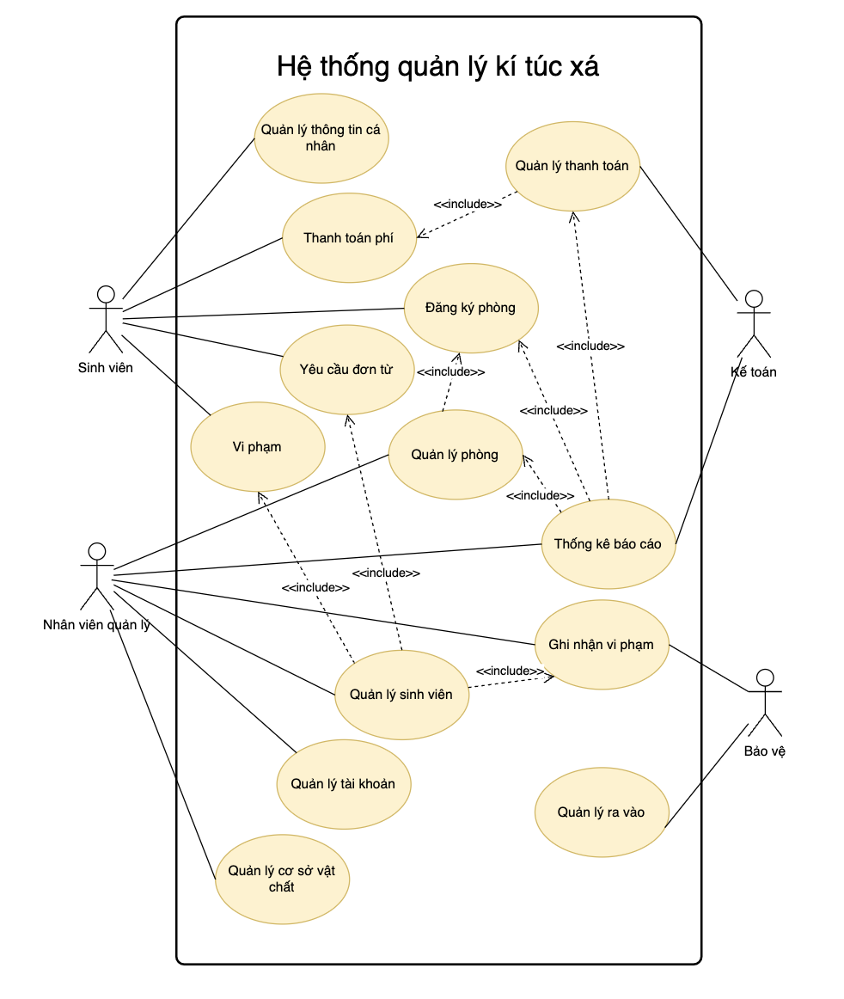

Hình 6: Usecase tổng quát

### II.1.2. Usecase chi tiết

#### II.1.2.1. Usecase chức năng quản lý thông tin cá nhân

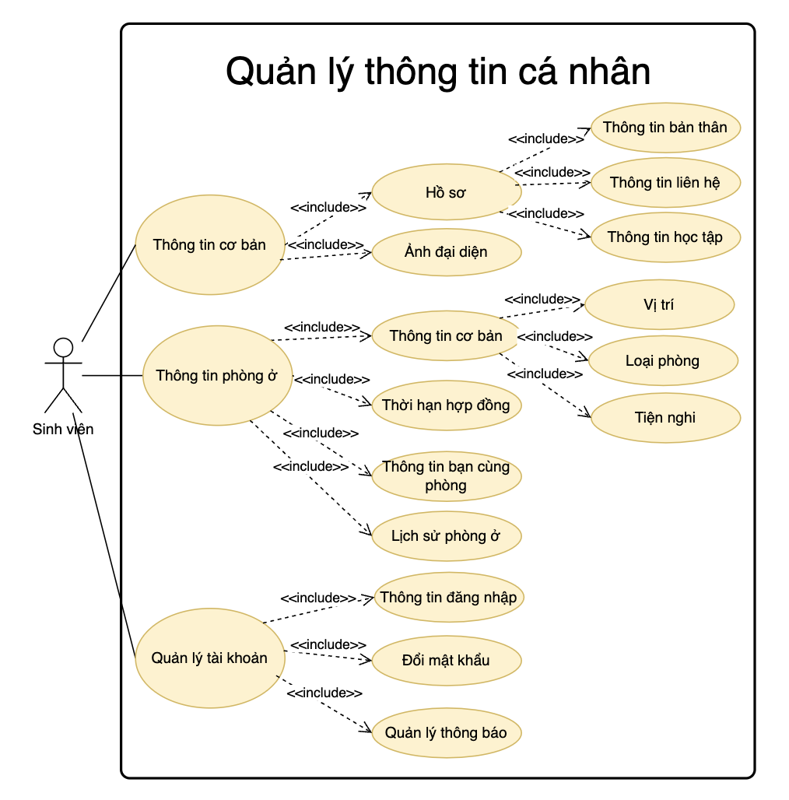

Hình 7: Usecase quản lý thông tin cá nhân

**ĐẶC TẢ USE CASE: QUẢN LÝ THÔNG TIN CÁ NHÂN**

1. *Use Case Name*: Quản lý thông tin cá nhân

2. *Use Case ID*: UC-QLTT-01

3. *Use Case Description*:

* Sinh viên có thể xem và cập nhật thông tin cá nhân, bao gồm thông tin cơ bản, phòng ở, tài khoản, và lịch sử vi phạm trong hệ thống quản lý ký túc xá.

4. *Actor*: Sinh viên (Actor chính)

5. *Priority*

* Cao – Chức năng quan trọng vì liên quan đến quản lý hồ sơ cá nhân và thông tin ở ký túc xá.

6. *Trigger*

* Sinh viên đăng nhập vào hệ thống và chọn tính năng Quản lý thông tin cá nhân.
* Hệ thống yêu cầu cập nhật thông tin cá nhân theo chu kỳ.

7. *Pre-Condition*

* Sinh viên đã đăng nhập vào hệ thống.
* Hệ thống có dữ liệu thông tin cá nhân của sinh viên.

8. *Post-Condition*

* Thông tin cá nhân của sinh viên được hiển thị hoặc cập nhật thành công.
* Hệ thống lưu lại lịch sử chỉnh sửa (nếu có thay đổi).

9. *Basic Flow (Luồng chính)*

* Sinh viên chọn chức năng Quản lý thông tin cá nhân.
* Hệ thống hiển thị các danh mục thông tin:
* Thông tin cơ bản (hồ sơ, ảnh đại diện, thông tin học tập).
* Thông tin phòng ở (vị trí, loại phòng, tiện nghi, thời hạn hợp đồng, bạn cùng phòng, lịch sử phòng ở).
* Quản lý tài khoản (đổi mật khẩu, quản lý thông báo).
* Sinh viên chọn xem hoặc cập nhật một phần thông tin.
* Hệ thống hiển thị thông tin tương ứng và cho phép chỉnh sửa nếu được phép.
* Nếu sinh viên chỉnh sửa, hệ thống kiểm tra tính hợp lệ của dữ liệu nhập vào.
* Nếu hợp lệ, hệ thống lưu lại thay đổi và thông báo cập nhật thành công.

10. *Alternative Flow (Luồng thay thế)*

* Sinh viên chỉ xem thông tin mà không chỉnh sửa: Hệ thống hiển thị thông tin nhưng không cho phép chỉnh sửa.
* Sinh viên cập nhật thông tin nhưng không lưu thay đổi: Sinh viên nhấn 'Hủy', hệ thống không lưu dữ liệu mới.
* Sinh viên quên mật khẩu và cần đổi mật khẩu: Chuyển hướng sang Use Case Đổi mật khẩu.

11. *Exception Flow (Luồng ngoại lệ - thất bại)*

* Sinh viên chưa đăng nhập: Hệ thống yêu cầu đăng nhập trước khi sử dụng tính năng này.
* Thông tin nhập không hợp lệ: Hệ thống hiển thị lỗi (ví dụ: số điện thoại sai định dạng, ảnh đại diện quá lớn).
* Kết nối mạng bị mất khi đang cập nhật: Hệ thống báo lỗi và yêu cầu thử lại.

12. *Business Rule (Quy tắc nghiệp vụ)*

* Sinh viên chỉ có thể cập nhật một số thông tin nhất định (ví dụ: không thể chỉnh sửa thông tin học tập).
* Hệ thống ghi lại lịch sử chỉnh sửa để đảm bảo tính minh bạch.
* Hệ thống gửi thông báo cho quản lý khi có thay đổi quan trọng (ví dụ: thay đổi địa chỉ liên lạc).

13. *Non-Functional Requirement (Yêu cầu phi chức năng)*

* Bảo mật: Thông tin cá nhân phải được bảo vệ, chỉ sinh viên mới có quyền xem/chỉnh sửa dữ liệu của mình.
* Hiệu suất: Hệ thống phải phản hồi trong vòng 3 giây khi hiển thị thông tin.
* Khả dụng: Hệ thống phải hoạt động 99.9% uptime để sinh viên có thể truy cập bất cứ lúc nào.
* Giao diện thân thiện: Hỗ trợ xem trên cả máy tính và thiết bị di động.

#### II.1.2.2. Usecase chức năng thanh toán phí.

Hình 8: Usecase thanh toán phí

ĐẶC TẢ USE CASE: THANH TOÁN PHÍ

1. *Use Case Name*: Thanh toán phí

2. *Use Case ID*: UC-TTP-02

3. Use Case Description

* Sinh viên có thể xem hóa đơn, chọn phương thức thanh toán và thực hiện thanh toán trực tuyến hoặc trực tiếp trong hệ thống.

4. Actor

* Sinh viên (Actor chính)

5. Priority

* Cao – Chức năng quan trọng vì liên quan đến việc đóng phí ký túc xá và các dịch vụ khác.

6. Trigger

* Sinh viên truy cập vào hệ thống và chọn tính năng Thanh toán phí.
* Hệ thống gửi thông báo đến sinh viên khi có hóa đơn đến hạn thanh toán.

7. Pre-Condition

* Sinh viên đã đăng nhập vào hệ thống.
* Có hóa đơn cần thanh toán trong hệ thống.

8. Post-Condition

* Hóa đơn được thanh toán thành công và cập nhật trạng thái.
* Hệ thống ghi nhận lịch sử thanh toán của sinh viên.

9. Basic Flow (Luồng chính)

* Sinh viên chọn chức năng Thanh toán phí.
* Hệ thống hiển thị danh sách hóa đơn cần thanh toán.
* Sinh viên chọn một hóa đơn và xem chi tiết.
* Sinh viên chọn phương thức thanh toán:
* Thanh toán trực tuyến (Ví điện tử, Tài khoản ngân hàng, Thẻ).
* Thanh toán trực tiếp tại quầy.
* Hệ thống xác nhận thông tin thanh toán và yêu cầu xác thực.
* Nếu thanh toán thành công, hệ thống cập nhật trạng thái hóa đơn và lưu lịch sử giao dịch.
* Hệ thống hiển thị thông báo thanh toán thành công cho sinh viên.

10. Alternative Flow (Luồng thay thế)

* Sinh viên kiểm tra danh sách hóa đơn nhưng không thực hiện thanh toán.
* Sinh viên chọn phương thức thanh toán trực tiếp tại quầy thay vì thanh toán trực tuyến.
* Sinh viên chọn thanh toán trực tuyến nhưng thay đổi phương thức (ví dụ: từ Ví điện tử sang Thẻ).

11. Exception Flow (Luồng ngoại lệ - thất bại)

* Sinh viên chưa đăng nhập: Hệ thống yêu cầu đăng nhập trước khi thực hiện thanh toán.
* Không có hóa đơn nào trong hệ thống: Hệ thống hiển thị thông báo 'Không có hóa đơn cần thanh toán'.
* Thanh toán thất bại do lỗi kết nối hoặc lỗi ngân hàng: Hệ thống hiển thị lỗi và yêu cầu thử lại.
* Sinh viên nhập sai thông tin thanh toán: Hệ thống từ chối giao dịch và yêu cầu nhập lại.

12. Business Rule (Quy tắc nghiệp vụ)

* Hóa đơn phải được thanh toán trước hạn để tránh phí phạt trễ hạn.
* Hệ thống chỉ hỗ trợ các phương thức thanh toán được liệt kê (Ví điện tử, Tài khoản ngân hàng, Thẻ, Trực tiếp).
* Nếu sinh viên thanh toán trễ, hệ thống sẽ gửi cảnh báo và có thể áp dụng phí phạt.
* Hệ thống lưu lại lịch sử thanh toán để hỗ trợ đối chiếu và kiểm tra.

13. Non-Functional Requirement (Yêu cầu phi chức năng)

* Bảo mật: Hệ thống mã hóa thông tin thanh toán để đảm bảo an toàn.
* Hiệu suất: Quá trình xử lý thanh toán phải hoàn thành trong vòng 5 giây.
* Khả dụng: Hệ thống hỗ trợ thanh toán 24/7, trừ khi có bảo trì.
* Tương thích: Hệ thống hỗ trợ thanh toán trên trình duyệt web và ứng dụng di động.

#### II.1.2.3. Usecase chức năng yêu cầu đơn từ

Hình 9: Usecase yêu cầu đơn từ

ĐẶC TẢ USE CASE: YÊU CẦU ĐƠN TỪ

1. *Use Case Name*: Yêu cầu đơn từ

2. *Use Case ID*: UC-YCDT-03

3. Use Case Description

* Sinh viên có thể tạo, theo dõi đơn từ (đơn xin chuyển phòng, đơn xin tạm vắng) và báo cáo sự cố trong hệ thống.

4. Actor

* Sinh viên (Actor chính)

5. Priority

* Cao – Chức năng quan trọng để hỗ trợ sinh viên xử lý các yêu cầu liên quan đến ký túc xá.

6. Trigger

* Sinh viên cần gửi đơn hoặc báo cáo sự cố và chọn tính năng Yêu cầu đơn từ.
* Hệ thống gửi thông báo về trạng thái xử lý đơn.

7. Pre-Condition

* Sinh viên đã đăng nhập vào hệ thống.
* Hệ thống hỗ trợ các loại đơn từ mà sinh viên có thể yêu cầu.

8. Post-Condition

* Đơn từ được tạo thành công và lưu vào hệ thống.
* Sinh viên có thể theo dõi trạng thái xử lý đơn.

9. Basic Flow (Luồng chính)

* Sinh viên chọn chức năng Yêu cầu đơn từ.
* Hệ thống hiển thị các tùy chọn:
* Tạo đơn mới (Mẫu có sẵn, Tự tạo mẫu).
* Theo dõi trạng thái đơn.
* Báo cáo sự cố.
* Nếu sinh viên tạo đơn mới, hệ thống yêu cầu nhập thông tin chi tiết.
* Hệ thống kiểm tra thông tin và lưu đơn vào hệ thống.
* Nếu sinh viên theo dõi trạng thái đơn, hệ thống hiển thị trạng thái xử lý (Chờ duyệt, Đang xử lý, Chấp nhận, Từ chối).
* Nếu sinh viên báo cáo sự cố, hệ thống yêu cầu mô tả chi tiết và gửi thông tin đến quản lý.
* Hệ thống hiển thị thông báo xác nhận cho sinh viên.

10. Alternative Flow (Luồng thay thế)

* Sinh viên tạo đơn nhưng không hoàn tất nhập thông tin, hệ thống sẽ lưu đơn ở trạng thái nháp.
* Sinh viên kiểm tra trạng thái đơn nhưng không có thay đổi nào.
* Sinh viên thay đổi nội dung đơn sau khi đã gửi, nếu hệ thống cho phép chỉnh sửa.

11. Exception Flow (Luồng ngoại lệ - thất bại)

* Sinh viên chưa đăng nhập: Hệ thống yêu cầu đăng nhập trước khi tạo hoặc theo dõi đơn.
* Thông tin nhập vào đơn không hợp lệ: Hệ thống hiển thị lỗi và yêu cầu điều chỉnh.
* Lỗi hệ thống khi lưu đơn: Hệ thống báo lỗi và yêu cầu thử lại.
* Đơn từ đã quá hạn xử lý: Hệ thống từ chối chỉnh sửa hoặc cập nhật đơn.

12. Business Rule (Quy tắc nghiệp vụ)

* Sinh viên chỉ có thể tạo đơn cho các loại đơn được hệ thống hỗ trợ.
* Đơn từ chỉ có thể chỉnh sửa trong vòng 24 giờ sau khi gửi.
* Hệ thống lưu lại lịch sử xử lý đơn để đảm bảo tính minh bạch.
* Quản lý có quyền phê duyệt hoặc từ chối đơn dựa trên quy định.

13. Non-Functional Requirement (Yêu cầu phi chức năng)

* Bảo mật: Thông tin đơn từ của sinh viên phải được bảo vệ và chỉ người có quyền mới có thể truy cập.
* Hiệu suất: Hệ thống phải phản hồi trong vòng 5 giây khi tạo hoặc truy vấn trạng thái đơn.
* Khả dụng: Hệ thống phải hỗ trợ sinh viên gửi đơn 24/7.
* Giao diện thân thiện: Dễ sử dụng, hỗ trợ trên cả máy tính và điện thoại di động.

#### II.1.2.4. Usecase chức năng Đăng ký phòng

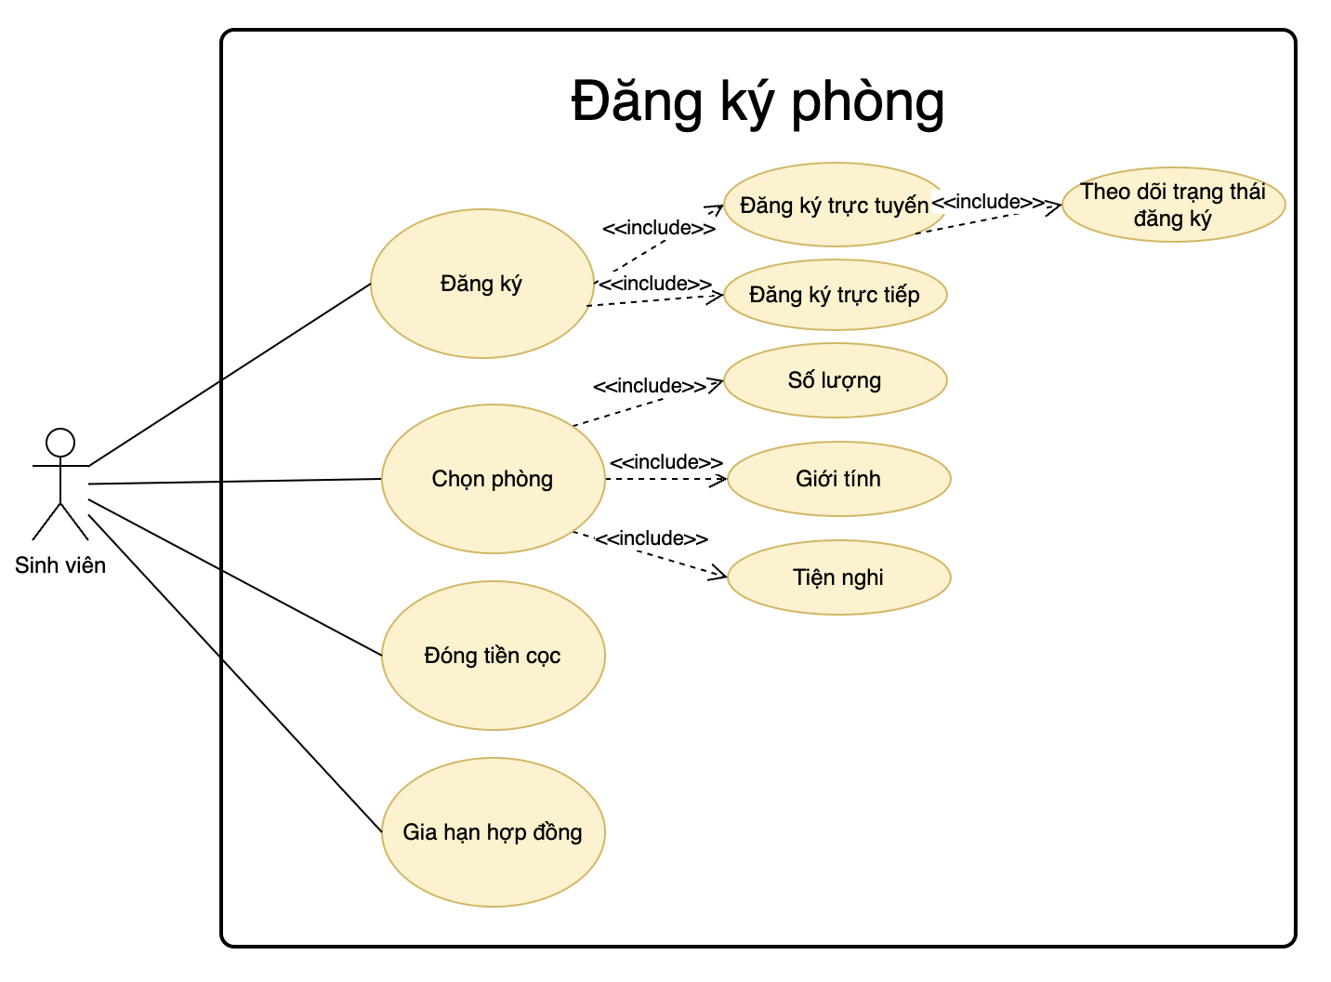

Hình 10: Usecase đăng ký phòng

ĐẶC TẢ USE CASE: ĐĂNG KÝ PHÒNG

1. *Use Case Name*: Đăng ký phòng

2. *Use Case ID:* UC-DKP-04

3. Use Case Description

* Sinh viên có thể đăng ký phòng ở ký túc xá, chọn phòng, đóng tiền cọc và gia hạn hợp đồng thông qua hệ thống.

4. Actor

* Sinh viên (Actor chính)

5. Priority

* Cao – Chức năng quan trọng để sinh viên đăng ký phòng và sử dụng dịch vụ ký túc xá.

6. Trigger

* Sinh viên muốn đăng ký phòng mới hoặc gia hạn hợp đồng.
* Hệ thống gửi thông báo về đợt đăng ký phòng sắp mở.

7. Pre-Condition

* Sinh viên đã đăng nhập vào hệ thống.
* Có phòng trống để đăng ký hoặc gia hạn hợp đồng.

8. Post-Condition

* Đăng ký phòng thành công và hệ thống cập nhật trạng thái sinh viên.
* Hệ thống lưu lịch sử đăng ký và cập nhật danh sách phòng.

9. Basic Flow (Luồng chính)

* + Sinh viên chọn chức năng Đăng ký phòng.
  + Hệ thống hiển thị danh sách phòng có sẵn.
  + Sinh viên chọn loại đăng ký:
* Đăng ký trực tuyến.
* Đăng ký trực tiếp.
* Sinh viên chọn phòng dựa trên các tiêu chí:
* Số lượng sinh viên trong phòng.
* Giới tính.
* Tiện nghi trong phòng.
* Sinh viên xác nhận lựa chọn và đóng tiền cọc (nếu có yêu cầu).
* Hệ thống xử lý đăng ký và hiển thị xác nhận.
* Nếu sinh viên muốn gia hạn hợp đồng, hệ thống hiển thị thông tin hợp đồng hiện tại và cung cấp tùy chọn gia hạn.

10. Alternative Flow (Luồng thay thế)

* Sinh viên chọn phòng nhưng chưa quyết định ngay, hệ thống giữ chỗ trong một khoảng thời gian nhất định.
* Sinh viên hủy đăng ký trước khi hoàn tất, hệ thống xóa yêu cầu đăng ký.
* Sinh viên chọn gia hạn hợp đồng nhưng không hoàn tất thanh toán ngay, hệ thống giữ thông tin tạm thời.

11. Exception Flow (Luồng ngoại lệ - thất bại)

* Sinh viên chưa đăng nhập: Hệ thống yêu cầu đăng nhập trước khi đăng ký phòng.
* Không có phòng trống: Hệ thống hiển thị thông báo hết phòng.
* Thanh toán thất bại khi đóng tiền cọc: Hệ thống yêu cầu thử lại hoặc chọn phương thức khác.
* Lỗi hệ thống khi lưu đăng ký: Hệ thống hiển thị lỗi và yêu cầu thử lại.

12. Business Rule (Quy tắc nghiệp vụ)

* Sinh viên chỉ có thể đăng ký một phòng duy nhất tại một thời điểm.
* Nếu sinh viên không đóng tiền cọc trong thời gian quy định, đăng ký sẽ bị hủy.
* Sinh viên không thể thay đổi phòng sau khi đăng ký trừ khi có đợt đổi phòng chính thức.
* Gia hạn hợp đồng chỉ áp dụng với sinh viên có lịch sử ở hợp lệ.

13. Non-Functional Requirement (Yêu cầu phi chức năng)

* Bảo mật: Thông tin đăng ký của sinh viên phải được bảo vệ và chỉ quản lý mới có thể chỉnh sửa.
* Hiệu suất: Hệ thống phải xử lý đăng ký phòng trong vòng 5 giây.
* Khả dụng: Hệ thống phải hỗ trợ đăng ký phòng trong các khung giờ quy định.
* Tương thích: Hệ thống hỗ trợ đăng ký trên trình duyệt web và ứng dụng di động.

#### II.1.2.5. Usecase chức năng Quản lý thanh toán

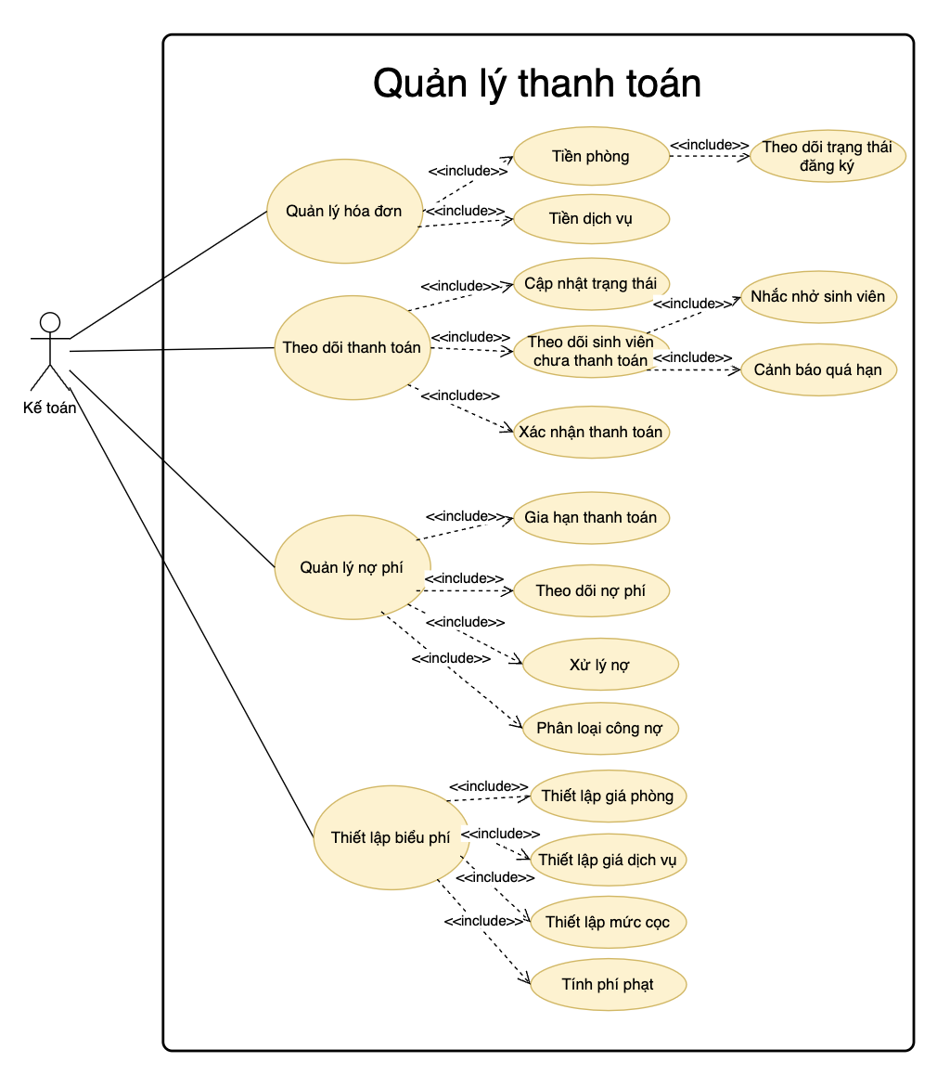

Hình 11: Usecase quản lý thanh toán

ĐẶC TẢ USE CASE: QUẢN LÝ THANH TOÁN

1. *Use Case Name*: Quản lý thanh toán

2. *Use Case ID*: UC-QLTT-05

3. Use Case Description

* Kế toán có thể quản lý hóa đơn, theo dõi thanh toán, quản lý nợ phí và thiết lập biểu phí trong hệ thống.

4. Actor

* Kế toán (Actor chính)

5. Priority

* Cao – Chức năng quan trọng để đảm bảo quy trình thanh toán và thu phí đúng hạn.

6. Trigger

* Kế toán cần kiểm tra thanh toán hoặc cập nhật trạng thái hóa đơn.
* Hệ thống gửi thông báo về sinh viên chưa thanh toán hoặc phí đến hạn.

7. Pre-Condition

* Kế toán đã đăng nhập vào hệ thống.
* Hệ thống có dữ liệu hóa đơn, thanh toán và nợ phí.

8. Post-Condition

* Hóa đơn được cập nhật trạng thái đúng.
* Sinh viên nhận được thông báo về tình trạng thanh toán của mình.

9. Basic Flow (Luồng chính)

* Kế toán đăng nhập vào hệ thống và chọn chức năng Quản lý thanh toán.
* Hệ thống hiển thị danh sách hóa đơn, thanh toán và công nợ.
* Kế toán có thể thực hiện các chức năng sau:
* Quản lý hóa đơn (tiền phòng, tiền dịch vụ).
* Theo dõi thanh toán (sinh viên chưa thanh toán, xác nhận thanh toán).
* Quản lý nợ phí (gia hạn, theo dõi, xử lý nợ).
* Thiết lập biểu phí (giá phòng, giá dịch vụ, mức cọc, phí phạt).
* Hệ thống lưu lại các thay đổi và cập nhật trạng thái thanh toán.
* Hệ thống gửi thông báo đến sinh viên liên quan nếu có thay đổi về trạng thái thanh toán.

10. Alternative Flow (Luồng thay thế)

* Kế toán có thể xuất báo cáo về tình trạng thanh toán thay vì kiểm tra từng mục.
* Kế toán có thể thiết lập cảnh báo tự động cho sinh viên chưa thanh toán.
* Kế toán có thể chỉnh sửa hoặc xóa hóa đơn nếu có sai sót trong dữ liệu.

11. Exception Flow (Luồng ngoại lệ - thất bại)

* Kế toán chưa đăng nhập: Hệ thống yêu cầu đăng nhập trước khi truy cập thanh toán.
* Dữ liệu hóa đơn không khả dụng: Hệ thống hiển thị thông báo lỗi.
* Thanh toán bị lỗi do vấn đề hệ thống hoặc ngân hàng: Hệ thống ghi nhận lỗi và yêu cầu thử lại.
* Sai lệch trong số liệu thanh toán: Hệ thống yêu cầu kiểm tra lại thông tin trước khi xác nhận.

12. Business Rule (Quy tắc nghiệp vụ)

* Sinh viên phải hoàn thành thanh toán đúng hạn để tránh phí phạt.
* Kế toán chỉ có quyền chỉnh sửa hóa đơn trước khi sinh viên thanh toán.
* Nếu sinh viên chưa thanh toán sau thời gian quy định, hệ thống sẽ gửi cảnh báo.
* Hệ thống phải lưu lại toàn bộ lịch sử thanh toán để đảm bảo tính minh bạch.

13. Non-Functional Requirement (Yêu cầu phi chức năng)

* Bảo mật: Dữ liệu thanh toán phải được mã hóa và chỉ người có quyền mới truy cập.
* Hiệu suất: Hệ thống phải có khả năng xử lý hàng nghìn giao dịch mỗi ngày.
* Khả dụng: Hệ thống phải hoạt động liên tục để hỗ trợ thanh toán 24/7.
* Giao diện: Dễ sử dụng, trực quan, hỗ trợ truy cập trên cả web và di động.

#### II.1.2.6. Usecase chức năng quản lý sinh viên

Hình 12: Usecase Quản lý sinh viên

ĐẶC TẢ USE CASE: QUẢN LÝ SINH VIÊN

1. *Use Case Name*: Quản lý sinh viên

2. *Use Case ID*: UC-QLSV-06

3. Use Case Description

* Nhân viên quản lý có thể quản lý hồ sơ sinh viên, theo dõi thời gian ở, xử lý phản hồi và gia hạn hợp đồng trong hệ thống.

4. Actor

* Nhân viên quản lý (Actor chính)

5. Priority

* Cao – Chức năng quan trọng để theo dõi và quản lý sinh viên trong ký túc xá.

6. Trigger

* Nhân viên quản lý cần cập nhật hoặc xem thông tin sinh viên.
* Hệ thống gửi thông báo về các yêu cầu cần xử lý từ sinh viên.

7. Pre-Condition

* Nhân viên quản lý đã đăng nhập vào hệ thống.
* Hệ thống có dữ liệu hồ sơ sinh viên, phản hồi và yêu cầu gia hạn.

8. Post-Condition

* Hồ sơ sinh viên được cập nhật chính xác.
* Yêu cầu gia hạn hợp đồng được xử lý thành công.
* Sinh viên nhận được thông báo về phản hồi của mình.

9. Basic Flow (Luồng chính)

* Nhân viên quản lý đăng nhập vào hệ thống và chọn chức năng Quản lý sinh viên.
  + Hệ thống hiển thị các tùy chọn:
* Quản lý hồ sơ sinh viên (lưu trữ thông tin cơ bản, check-in, check-out).
* Theo dõi thời gian ở của sinh viên (vắng mặt tạm thời, ngày check-in, check-out).
* Quản lý phản hồi (góp ý, khiếu nại, báo cáo sự cố).
* Xử lý yêu cầu gia hạn hợp đồng (tiếp nhận, xét duyệt, thông báo kết quả, cập nhật hợp đồng).
* Nhân viên chọn một mục để xem hoặc cập nhật.
* Hệ thống kiểm tra và hiển thị thông tin cần thiết.
* Nếu có cập nhật, hệ thống lưu lại thay đổi và thông báo cho sinh viên liên quan.
* Nếu nhân viên xử lý gia hạn hợp đồng, hệ thống sẽ cập nhật trạng thái hợp đồng của sinh viên.

10. Alternative Flow (Luồng thay thế)

* Nhân viên quản lý chỉ xem thông tin sinh viên mà không chỉnh sửa.
* Nhân viên quản lý từ chối yêu cầu gia hạn hợp đồng và hệ thống gửi thông báo cho sinh viên.
* Nhân viên ghi nhận phản hồi của sinh viên nhưng cần thêm thông tin trước khi xử lý.

11. Exception Flow (Luồng ngoại lệ - thất bại)

* Nhân viên chưa đăng nhập: Hệ thống yêu cầu đăng nhập trước khi truy cập quản lý sinh viên.
* Hồ sơ sinh viên không tồn tại: Hệ thống hiển thị lỗi và yêu cầu kiểm tra lại.
* Yêu cầu gia hạn không hợp lệ (ví dụ: sinh viên vi phạm quy định): Hệ thống từ chối xử lý.
* Lỗi hệ thống khi cập nhật dữ liệu: Hệ thống báo lỗi và yêu cầu thử lại.

12. Business Rule (Quy tắc nghiệp vụ)

* Chỉ nhân viên quản lý có quyền chỉnh sửa hồ sơ sinh viên.
* Yêu cầu gia hạn hợp đồng chỉ được xét duyệt nếu sinh viên có lịch sử ở hợp lệ.
* Sinh viên chỉ có thể gửi phản hồi và yêu cầu trong khung thời gian quy định.
* Hệ thống ghi lại lịch sử cập nhật hồ sơ để đảm bảo minh bạch.

13. Non-Functional Requirement (Yêu cầu phi chức năng)

* Bảo mật: Chỉ nhân viên có quyền mới có thể chỉnh sửa dữ liệu sinh viên.
* Hiệu suất: Hệ thống phải xử lý yêu cầu quản lý sinh viên trong vòng 3 giây.
* Khả dụng: Hệ thống phải hoạt động ổn định để hỗ trợ quản lý sinh viên.
* Tương thích: Hệ thống hỗ trợ truy cập trên trình duyệt web và thiết bị di động.

#### II.1.2.7. Usecase chức năng Thống kê báo cáo

Hình 13: Usecase thống kê báo cáo

ĐẶC TẢ USE CASE: THỐNG KÊ BÁO CÁO

1. *Use Case Name*: Thống kê báo cáo

2. *Use Case ID*: UC-TKBC-07

3. Use Case Description

* Nhân viên quản lý và kế toán có thể xem, xuất và phân tích các báo cáo tài chính, vi phạm, sự cố và các thống kê khác.

4. Actor

* Nhân viên quản lý
* Kế toán

5. Priority

* Cao – Chức năng quan trọng để quản lý tài chính, hoạt động ký túc xá và giám sát tình hình sinh viên.

6. Trigger

* Nhân viên cần xem báo cáo tình hình tài chính, vi phạm hoặc sự cố.
* Hệ thống tự động tạo báo cáo định kỳ theo yêu cầu.

7. Pre-Condition

* Nhân viên quản lý hoặc kế toán đã đăng nhập vào hệ thống.
* Hệ thống có đủ dữ liệu để tạo báo cáo.

8. Post-Condition

* Báo cáo được tạo thành công và hiển thị trên hệ thống.
* Nhân viên có thể xuất báo cáo dưới dạng file PDF/Excel.

9. Basic Flow (Luồng chính)

* Nhân viên đăng nhập vào hệ thống và chọn chức năng Thống kê báo cáo.
* Hệ thống hiển thị danh sách các loại báo cáo:
* Báo cáo tài chính (doanh thu, chi phí vận hành, công nợ).
* Báo cáo vi phạm (thống kê vi phạm, tỷ lệ tái phạm).
* Báo cáo sự cố (phân loại sự cố, thời gian xử lý, khu vực phát sinh).
* Báo cáo khác (thống kê sinh viên, thống kê phòng).
* Nhân viên chọn một loại báo cáo để xem chi tiết.
* Hệ thống truy xuất dữ liệu và hiển thị báo cáo theo yêu cầu.
* Nhân viên có thể xuất báo cáo dưới dạng file hoặc in ấn.
* Hệ thống lưu lại lịch sử truy cập báo cáo cho mục đích kiểm tra.

10. Alternative Flow (Luồng thay thế)

* Nhân viên chọn xuất báo cáo thay vì xem trực tiếp trên hệ thống.
* Nhân viên lọc dữ liệu theo thời gian, phòng, sinh viên trước khi xem báo cáo.
* Nhân viên thiết lập tự động gửi báo cáo định kỳ đến email quản lý.

11. Exception Flow (Luồng ngoại lệ - thất bại)

* Nhân viên chưa đăng nhập: Hệ thống yêu cầu đăng nhập trước khi xem báo cáo.
* Dữ liệu không khả dụng: Hệ thống hiển thị thông báo lỗi nếu không có dữ liệu phù hợp.
* Lỗi hệ thống khi truy xuất báo cáo: Hệ thống yêu cầu thử lại hoặc liên hệ hỗ trợ.
* Nhân viên không có quyền truy cập báo cáo: Hệ thống từ chối yêu cầu.

12. Business Rule (Quy tắc nghiệp vụ)

* Chỉ nhân viên quản lý và kế toán có quyền truy cập báo cáo.
* Báo cáo tài chính chỉ có thể được xem bởi kế toán.
* Hệ thống tự động cập nhật báo cáo hàng ngày.
* Báo cáo vi phạm chỉ hiển thị cho quản lý sinh viên và ban giám đốc.

13. Non-Functional Requirement (Yêu cầu phi chức năng)

* Bảo mật: Dữ liệu báo cáo cần được mã hóa và phân quyền hợp lý.
* Hiệu suất: Hệ thống phải tạo báo cáo trong vòng 5 giây.
* Khả dụng: Hệ thống hỗ trợ truy vấn báo cáo 24/7.
* Giao diện: Hỗ trợ xuất file PDF/Excel và in báo cáo.

#### II.1.2.8. Usecase chức năng Quản lý cơ sở vật chất

Hình 14: Usecase quản lý cơ sở vật chất

ĐẶC TẢ USE CASE: QUẢN LÝ CƠ SỞ VẬT CHẤT

1. *Use Case Name*: Quản lý cơ sở vật chất

2*. Use Case ID*: UC-QLCSV-08

3. Use Case Description

* Nhân viên quản lý có thể theo dõi tài sản, lập kế hoạch bảo trì và quản lý sửa chữa cơ sở vật chất trong hệ thống.

4. Actor

* Nhân viên quản lý (Actor chính)

5. Priority

* Cao – Chức năng quan trọng để đảm bảo cơ sở vật chất ký túc xá được duy trì và sửa chữa kịp thời.

6. Trigger

* Nhân viên cần kiểm tra tình trạng tài sản hoặc lên kế hoạch bảo trì.
* Hệ thống nhận yêu cầu sửa chữa từ sinh viên hoặc tự động cảnh báo khi có thiết bị hỏng hóc.

7. Pre-Condition

* Nhân viên quản lý đã đăng nhập vào hệ thống.
* Hệ thống có dữ liệu về tài sản và tình trạng cơ sở vật chất.

8. Post-Condition

* Cơ sở vật chất được cập nhật trạng thái chính xác.
* Yêu cầu bảo trì và sửa chữa được xử lý và theo dõi.

9. Basic Flow (Luồng chính)

* Nhân viên đăng nhập vào hệ thống và chọn chức năng Quản lý cơ sở vật chất.
* Hệ thống hiển thị các tùy chọn:
* Theo dõi cơ sở vật chất (thông tin tài sản, phân loại, theo dõi tình trạng).
* Lập kế hoạch bảo trì (lập kế hoạch, phân công, theo dõi tiến độ).
* Quản lý sửa chữa (tiếp nhận yêu cầu, phân công, theo dõi tiến độ).
* Nhân viên chọn một mục để xem hoặc cập nhật.
* Hệ thống hiển thị thông tin và nhân viên có thể thêm, chỉnh sửa hoặc cập nhật trạng thái.
* Nếu có yêu cầu sửa chữa, hệ thống gửi thông báo đến người có trách nhiệm.
* Hệ thống lưu lại lịch sử bảo trì và sửa chữa để phục vụ quản lý lâu dài.

10. Alternative Flow (Luồng thay thế)

* Nhân viên kiểm tra danh sách tài sản nhưng không có cập nhật nào.
* Nhân viên ghi nhận yêu cầu sửa chữa nhưng chưa phân công ngay.
* Nhân viên lập kế hoạch bảo trì định kỳ thay vì xử lý từng vấn đề riêng lẻ.

11. Exception Flow (Luồng ngoại lệ - thất bại)

* Nhân viên chưa đăng nhập: Hệ thống yêu cầu đăng nhập trước khi truy cập.
* Không có dữ liệu về cơ sở vật chất: Hệ thống hiển thị thông báo lỗi.
* Lỗi hệ thống khi lưu kế hoạch bảo trì: Hệ thống yêu cầu thử lại hoặc liên hệ hỗ trợ.
* Nhân viên nhập sai thông tin bảo trì hoặc sửa chữa: Hệ thống cảnh báo lỗi.

12. Business Rule (Quy tắc nghiệp vụ)

* Chỉ nhân viên quản lý có quyền cập nhật tình trạng tài sản.
* Bảo trì cơ sở vật chất phải được thực hiện theo lịch trình hoặc khi có yêu cầu.
* Hệ thống tự động thông báo nếu tài sản có dấu hiệu hư hỏng hoặc quá hạn sử dụng.
* Nhân viên có trách nhiệm theo dõi tiến độ sửa chữa và cập nhật kịp thời.

13. Non-Functional Requirement (Yêu cầu phi chức năng)

* Bảo mật: Chỉ nhân viên có quyền mới có thể chỉnh sửa thông tin cơ sở vật chất.
* Hiệu suất: Hệ thống phải hiển thị dữ liệu tài sản trong vòng 3 giây.
* Khả dụng: Hệ thống phải hỗ trợ quản lý cơ sở vật chất 24/7.
* Giao diện: Hỗ trợ tìm kiếm, lọc dữ liệu và xuất báo cáo.

#### II.1.2.9. Usecase chức năng Quản lý phòng

Hình 15: Usecase quản lý phòng

ĐẶC TẢ USE CASE: QUẢN LÝ PHÒNG

1. *Use Case Name*: Quản lý phòng

2. *Use Case ID*: UC-QLP-09

3. Use Case Description

* Nhân viên quản lý có thể thay đổi thông tin phòng, phân phòng, cập nhật trạng thái phòng, quản lý tiện ích và theo dõi lịch sử sử dụng phòng trong hệ thống.

4. Actor

* Nhân viên quản lý (Actor chính)

5. Priority

* Cao – Chức năng quan trọng để quản lý và phân bổ phòng ở ký túc xá.

6. Trigger

* Nhân viên cần cập nhật thông tin phòng hoặc phân phòng cho sinh viên.
* Hệ thống tự động kiểm tra trạng thái phòng và yêu cầu cập nhật nếu cần.

7. Pre-Condition

* Nhân viên quản lý đã đăng nhập vào hệ thống.
* Hệ thống có dữ liệu về phòng, sinh viên đăng ký và tiện ích phòng.

8. Post-Condition

* Dữ liệu phòng được cập nhật chính xác.
* Sinh viên được phân phòng hợp lý.
* Hệ thống lưu lại lịch sử thay đổi trạng thái phòng.

9. Basic Flow (Luồng chính)

* Nhân viên đăng nhập vào hệ thống và chọn chức năng Quản lý phòng.
* Hệ thống hiển thị các tùy chọn:
* Thay đổi thông tin phòng (thêm, sửa, xóa thông tin phòng).
* Phân phòng (tự động hoặc thủ công theo tiêu chí: số lượng, giới tính, tiện nghi).
* Cập nhật trạng thái phòng (đã đầy, còn chỗ, đang sửa chữa).
* Quản lý tiện ích phòng (ghi nhận các tiện ích trong phòng).
* Theo dõi lịch sử sử dụng phòng.
* Nhân viên chọn một mục để xem hoặc cập nhật.
* Hệ thống hiển thị thông tin phòng và cho phép thay đổi nếu cần.
* Nếu có thay đổi, hệ thống cập nhật dữ liệu và gửi thông báo đến sinh viên hoặc quản lý liên quan.
* Hệ thống lưu lại lịch sử thay đổi phòng để phục vụ kiểm tra và thống kê.

10. Alternative Flow (Luồng thay thế)

* Nhân viên chỉ kiểm tra thông tin phòng mà không chỉnh sửa.
* Nhân viên thay đổi trạng thái phòng nhưng chưa lưu lại, hệ thống cảnh báo trước khi thoát.
* Nhân viên phân phòng theo yêu cầu cụ thể của sinh viên thay vì hệ thống tự động.

11. Exception Flow (Luồng ngoại lệ - thất bại)

* Nhân viên chưa đăng nhập: Hệ thống yêu cầu đăng nhập trước khi truy cập quản lý phòng.
* Dữ liệu phòng không tồn tại hoặc chưa cập nhật: Hệ thống hiển thị thông báo lỗi.
* Phân phòng không hợp lệ (ví dụ: ghép nhầm giới tính): Hệ thống cảnh báo và yêu cầu sửa đổi.
* Lỗi hệ thống khi lưu thông tin phòng: Hệ thống yêu cầu thử lại hoặc liên hệ hỗ trợ.

12. Business Rule (Quy tắc nghiệp vụ)

* Chỉ nhân viên quản lý có quyền cập nhật thông tin phòng.
* Phân phòng phải tuân theo các tiêu chí về số lượng, giới tính và tiện nghi.
* Hệ thống tự động cập nhật trạng thái phòng dựa trên tình trạng đăng ký của sinh viên.
* Lịch sử thay đổi trạng thái phòng phải được lưu lại để phục vụ kiểm tra sau này.

13. Non-Functional Requirement (Yêu cầu phi chức năng)

* Bảo mật: Chỉ nhân viên có quyền mới có thể chỉnh sửa thông tin phòng.
* Hiệu suất: Hệ thống phải hiển thị dữ liệu phòng trong vòng 3 giây.
* Khả dụng: Hệ thống phải hỗ trợ quản lý phòng 24/7.
* Giao diện: Hỗ trợ tìm kiếm, lọc dữ liệu và xuất báo cáo về tình trạng phòng.

#### II.1.2.10. Usecase chức năng quản lý ra vào

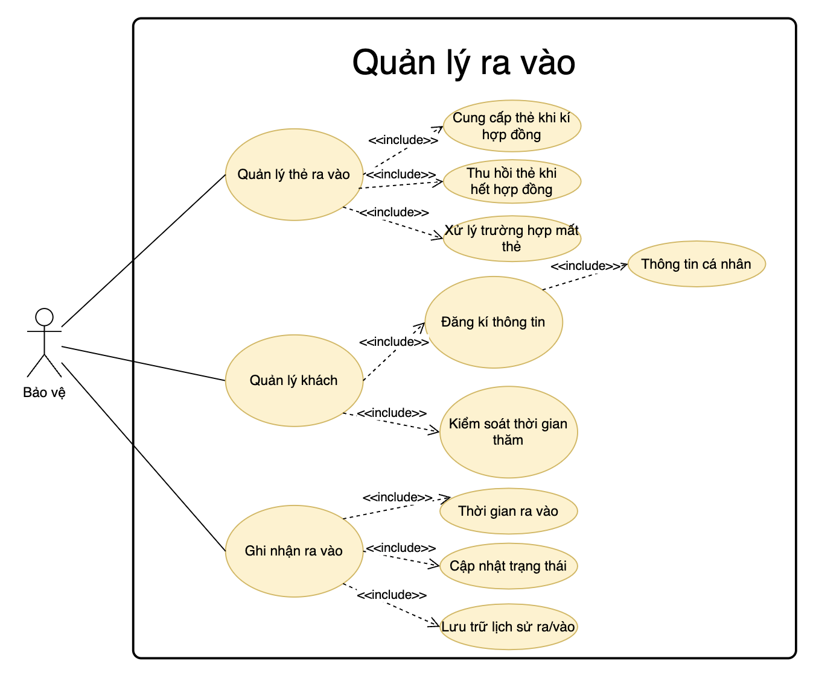

Hình 16: Usecase quản lý ra vào

ĐẶC TẢ USE CASE: QUẢN LÝ RA VÀO

1. *Use Case Name: Quản lý ra vào*

2. *Use Case ID: UC-QLRV-10*

3. Use Case Description

* Bảo vệ có thể quản lý thẻ ra vào, kiểm soát khách, ghi nhận thời gian ra vào và lưu trữ lịch sử ra vào trong hệ thống.

4. Actor

* Bảo vệ (Actor chính)

5. Priority

* Cao – Chức năng quan trọng để kiểm soát an ninh và giám sát hoạt động ra vào của sinh viên và khách.

6. Trigger

* Sinh viên hoặc khách yêu cầu vào/ra ký túc xá.
* Hệ thống gửi cảnh báo khi phát hiện vi phạm thời gian ra vào.

7. Pre-Condition

* Bảo vệ đã đăng nhập vào hệ thống.  
  - Hệ thống có dữ liệu về thẻ ra vào, thông tin khách và lịch sử ra vào.

8. Post-Condition

* Sinh viên hoặc khách được cấp quyền ra vào theo quy định.
* Hệ thống cập nhật trạng thái và lưu trữ lịch sử ra vào.

9. Basic Flow (Luồng chính)

* Bảo vệ đăng nhập vào hệ thống và chọn chức năng Quản lý ra vào.
* Hệ thống hiển thị các tùy chọn:
* Quản lý thẻ ra vào (cung cấp thẻ khi kí hợp đồng, thu hồi thẻ khi hết hợp đồng, xử lý trường hợp mất thẻ).
* Quản lý khách (đăng ký thông tin, kiểm soát thời gian thăm).
* Ghi nhận ra vào (thời gian ra vào, cập nhật trạng thái, lưu trữ lịch sử ra vào).
* Bảo vệ chọn một mục để xử lý.
* Hệ thống hiển thị thông tin và yêu cầu xác nhận nếu cần.
* Nếu có thay đổi, hệ thống cập nhật trạng thái và gửi thông báo đến người liên quan.
* Hệ thống lưu lại lịch sử ra vào để phục vụ kiểm tra và an ninh.

10. Alternative Flow (Luồng thay thế)

* Bảo vệ chỉ kiểm tra danh sách ra vào mà không thực hiện thay đổi.
* Bảo vệ ghi nhận khách vào ký túc xá nhưng yêu cầu thêm thông tin xác thực.
* Bảo vệ phát hiện vi phạm thời gian ra vào và báo cáo cho quản lý ký túc xá.

11. Exception Flow (Luồng ngoại lệ - thất bại)

* Bảo vệ chưa đăng nhập: Hệ thống yêu cầu đăng nhập trước khi truy cập quản lý ra vào.
* Thẻ ra vào không hợp lệ: Hệ thống hiển thị cảnh báo và yêu cầu xác minh.
* Khách không có giấy tờ tùy thân: Hệ thống từ chối đăng ký ra vào.
* Lỗi hệ thống khi ghi nhận thông tin: Hệ thống yêu cầu thử lại hoặc liên hệ hỗ trợ.

12. Business Rule (Quy tắc nghiệp vụ)

* Chỉ bảo vệ có quyền cấp phát, thu hồi thẻ ra vào.
* Mỗi sinh viên chỉ được cấp một thẻ ra vào hợp lệ.
* Khách phải đăng ký thông tin đầy đủ trước khi vào ký túc xá.
* Hệ thống lưu trữ lịch sử ra vào tối thiểu 6 tháng để phục vụ kiểm tra.

13. *Non-Functional Requirement* (Yêu cầu phi chức năng)

* Bảo mật: Dữ liệu ra vào phải được mã hóa và phân quyền hợp lý.
* Hiệu suất: Hệ thống phải ghi nhận thời gian ra vào trong vòng 3 giây.
* Khả dụng: Hệ thống phải hỗ trợ ghi nhận ra vào 24/7.
* Giao diện: Hỗ trợ tìm kiếm, lọc dữ liệu và xuất báo cáo về lịch sử ra vào.

#### II.1.2.11. Usecase chức năng Quản lý tài khoản

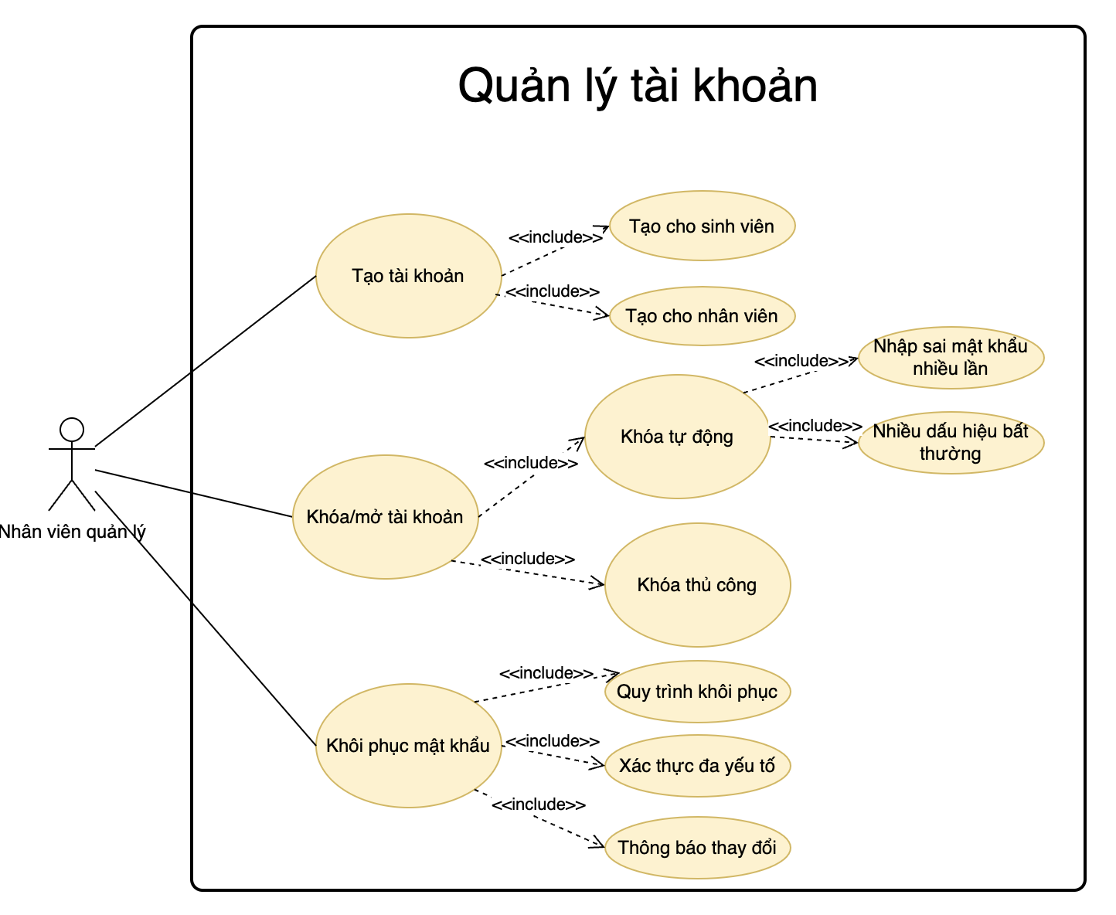

Hình 17: Usecase quản lý tài khoản

ĐẶC TẢ USE CASE: QUẢN LÝ TÀI KHOẢN

1. *Use Case Name*: Quản lý tài khoản

2. *Use Case ID*: UC-QLTK-11

3. Use Case Description

* Nhân viên quản lý có thể tạo tài khoản, khóa/mở tài khoản và khôi phục mật khẩu của sinh viên và nhân viên trong hệ thống.

4. Actor

* Nhân viên quản lý

5. Priority

* Cao – Chức năng quan trọng để đảm bảo an toàn và quản lý quyền truy cập vào hệ thống.

6. Trigger

* Nhân viên cần tạo tài khoản mới.
* Hệ thống tự động khóa tài khoản khi phát hiện hành vi bất thường.
* Người dùng yêu cầu khôi phục mật khẩu.

7. Pre-Condition

* Nhân viên quản lý đã đăng nhập vào hệ thống.
* Hệ thống có dữ liệu về tài khoản của sinh viên và nhân viên.

8. Post-Condition

* Tài khoản được tạo, khóa/mở hoặc khôi phục thành công.
* Hệ thống ghi nhận lịch sử thay đổi tài khoản.

9. Basic Flow (Luồng chính)

* Nhân viên đăng nhập vào hệ thống và chọn chức năng Quản lý tài khoản.
* Hệ thống hiển thị các tùy chọn:
* Tạo tài khoản (tạo cho sinh viên, tạo cho nhân viên).
* Khóa/mở tài khoản (khóa tự động hoặc khóa thủ công).
* Khôi phục mật khẩu (quy trình khôi phục, xác thực đa yếu tố, thông báo thay đổi).
* Nhân viên chọn một mục để xử lý.
* Hệ thống yêu cầu nhập thông tin cần thiết.
* Hệ thống kiểm tra thông tin và xác nhận thay đổi.
* Hệ thống cập nhật trạng thái tài khoản và gửi thông báo cho người liên quan.
* Hệ thống lưu lại lịch sử thay đổi tài khoản để phục vụ kiểm tra.

10. Alternative Flow (Luồng thay thế)

* Nhân viên chỉ kiểm tra thông tin tài khoản mà không thực hiện thay đổi.
* Hệ thống tự động gửi thông báo cảnh báo trước khi khóa tài khoản.
* Nhân viên quản lý có thể mở khóa tài khoản nếu xét thấy hợp lý.

11. Exception Flow (Luồng ngoại lệ - thất bại)

* Nhân viên chưa đăng nhập: Hệ thống yêu cầu đăng nhập trước khi truy cập quản lý tài khoản.
* Tài khoản không tồn tại hoặc đã bị xóa: Hệ thống hiển thị thông báo lỗi.
* Khôi phục mật khẩu không thành công do lỗi xác thực: Hệ thống yêu cầu thử lại.
* Lỗi hệ thống khi ghi nhận thay đổi tài khoản: Hệ thống yêu cầu thử lại hoặc liên hệ hỗ trợ.

12. Business Rule (Quy tắc nghiệp vụ)

* Chỉ nhân viên quản lý có quyền tạo, khóa/mở tài khoản.
* Hệ thống tự động khóa tài khoản nếu nhập sai mật khẩu nhiều lần.
* Khôi phục mật khẩu yêu cầu xác thực đa yếu tố để đảm bảo an toàn.
* Hệ thống lưu trữ lịch sử thay đổi tài khoản ít nhất 6 tháng.

13. Non-Functional Requirement (Yêu cầu phi chức năng)

* Bảo mật: Tài khoản và mật khẩu phải được mã hóa và bảo vệ khỏi truy cập trái phép.
* Hiệu suất: Hệ thống phải xử lý thay đổi tài khoản trong vòng 3 giây.
* Khả dụng: Hệ thống phải hỗ trợ quản lý tài khoản 24/7.
* Giao diện: Hỗ trợ tìm kiếm, lọc dữ liệu và xuất báo cáo về tình trạng tài khoản.

#### II.1.2.12. Usecase chức năng Ghi nhận vi phạm

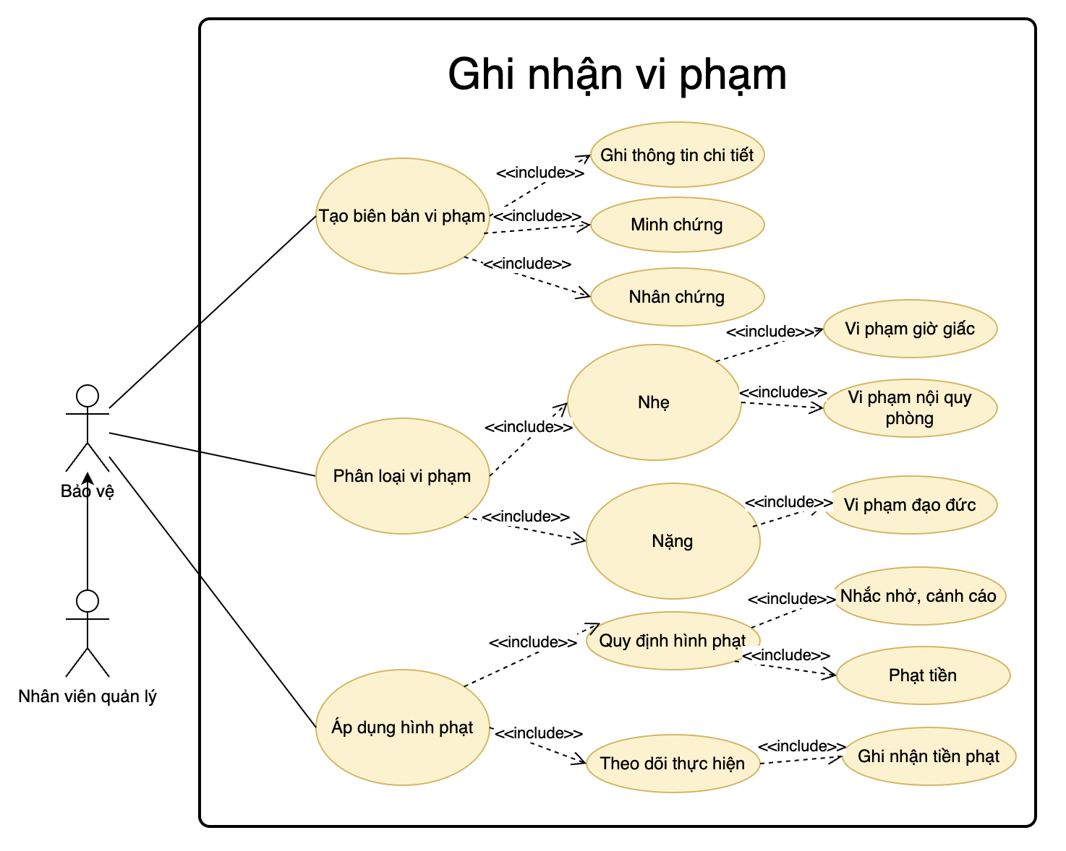

Hình 18: Usecase ghi nhận vi phạm

ĐẶC TẢ USE CASE: GHI NHẬN VI PHẠM

1. *Use Case Name*: Ghi nhận vi phạm

2. *Use Case ID*: UC-GNVP-12

3. Use Case Description

* Bảo vệ và nhân viên quản lý có thể tạo biên bản vi phạm, phân loại vi phạm và áp dụng hình phạt đối với sinh viên vi phạm nội quy.

4. Actor

* Bảo vệ
* Nhân viên quản lý

5. Priority

* Cao – Chức năng quan trọng để duy trì trật tự và thực thi nội quy ký túc xá.

6. Trigger

* Bảo vệ phát hiện hành vi vi phạm của sinh viên.
* Hệ thống tự động ghi nhận vi phạm từ camera hoặc cảm biến.

7. Pre-Condition

* Bảo vệ hoặc nhân viên quản lý đã đăng nhập vào hệ thống.
* Hệ thống có danh sách quy định vi phạm và hình thức xử phạt.

8. Post-Condition

* Vi phạm được ghi nhận thành công.
* Hình phạt được áp dụng và lưu vào hệ thống.

9. Basic Flow (Luồng chính)

* Bảo vệ hoặc nhân viên quản lý đăng nhập vào hệ thống và chọn chức năng Ghi nhận vi phạm.
* Hệ thống hiển thị các tùy chọn:
* Tạo biên bản vi phạm (ghi thông tin chi tiết, thu thập minh chứng, nhân chứng).
* Phân loại vi phạm (nhẹ: vi phạm giờ giấc, nội quy phòng; nặng: vi phạm đạo đức).
* Áp dụng hình phạt (quy định hình phạt: nhắc nhở, cảnh cáo, phạt tiền).
* Theo dõi thực hiện (ghi nhận tiền phạt, cập nhật trạng thái xử lý).
* Nhân viên chọn một mục để xử lý
* Hệ thống yêu cầu nhập thông tin vi phạm và xác nhận trước khi lưu.
* Hệ thống ghi nhận vi phạm và gửi thông báo cho sinh viên liên quan.
* Hệ thống cập nhật trạng thái xử lý vi phạm và lưu lịch sử vào hệ thống.

10. Alternative Flow (Luồng thay thế)

* Bảo vệ ghi nhận vi phạm nhưng chưa có đủ thông tin, hệ thống yêu cầu bổ sung.
* Bảo vệ tạo biên bản vi phạm nhưng quyết định không áp dụng hình phạt ngay lập tức.
* Nhân viên quản lý xem xét vi phạm và có thể thay đổi mức độ xử phạt.

11. Exception Flow (Luồng ngoại lệ - thất bại)

* Bảo vệ chưa đăng nhập: Hệ thống yêu cầu đăng nhập trước khi ghi nhận vi phạm.
* Vi phạm không hợp lệ hoặc không đủ thông tin: Hệ thống từ chối ghi nhận.
* Lỗi hệ thống khi lưu biên bản vi phạm: Hệ thống yêu cầu thử lại hoặc liên hệ hỗ trợ.
* Sinh viên từ chối nhận vi phạm: Hệ thống yêu cầu xác minh lại với nhân viên quản lý.

12. Business Rule (Quy tắc nghiệp vụ)

* Chỉ bảo vệ và nhân viên quản lý có quyền ghi nhận vi phạm.
* Hệ thống lưu trữ tất cả biên bản vi phạm để phục vụ kiểm tra.
* Hình phạt phải tuân theo quy định ký túc xá và có thể điều chỉnh theo mức độ vi phạm.
* Sinh viên có quyền khiếu nại nếu cho rằng vi phạm không chính xác.

13. Non-Functional Requirement (Yêu cầu phi chức năng)

* Bảo mật: Dữ liệu vi phạm phải được bảo mật và chỉ người có quyền mới được truy cập.
* Hiệu suất: Hệ thống phải ghi nhận vi phạm trong vòng 5 giây.
* Khả dụng: Hệ thống phải hỗ trợ ghi nhận vi phạm 24/7.
* Giao diện: Hỗ trợ tìm kiếm, lọc dữ liệu và xuất báo cáo về vi phạm.

#### II.1.2.13. Usecase chức năng Vi phạm

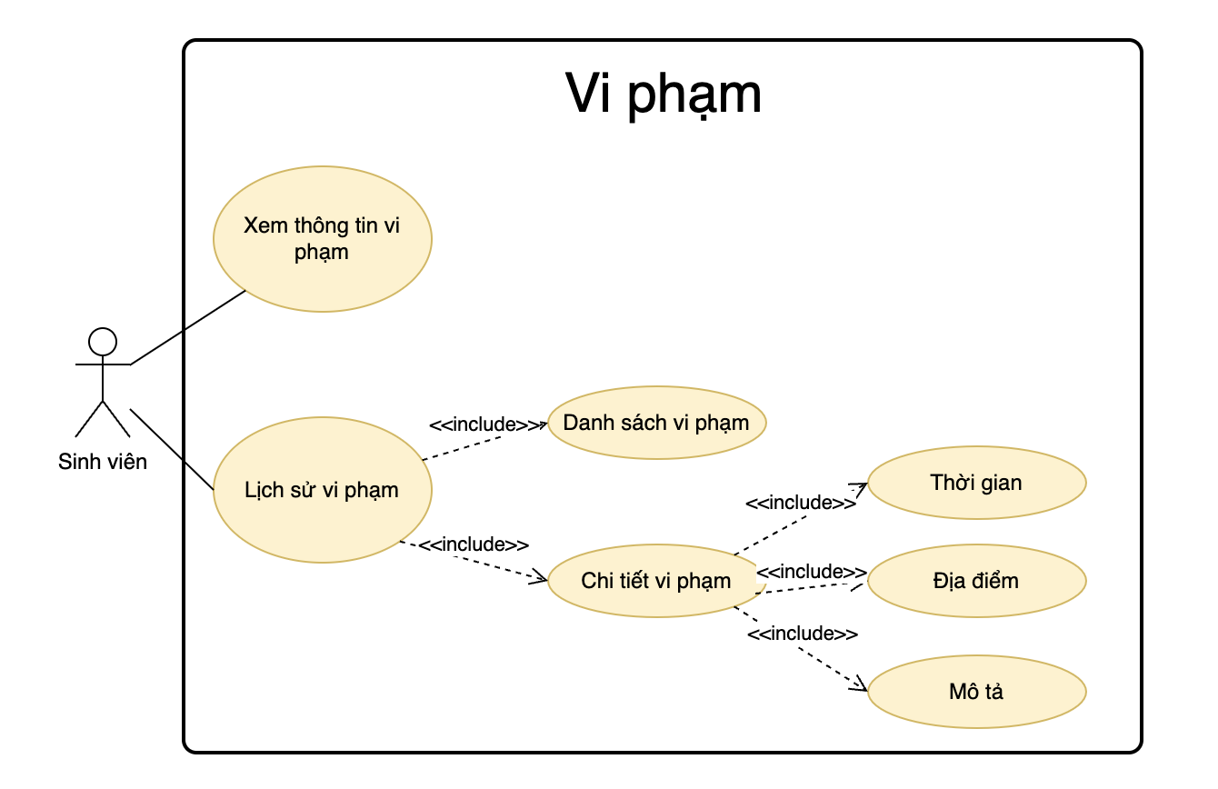

Hình 19: Usecase sinh viên vi phạm

1. *Use Case Name*: Xem thông tin vi phạm

2. *Use Case ID*: UC-VP-13

3. *Use Case Description*: Sinh viên có thể xem lại các vi phạm của bản thân trong hệ thống, bao gồm danh sách, chi tiết và thông tin cụ thể như thời gian, địa điểm, mô tả.

4. *Actor*: Sinh viên

5. *Priority*: Trung bình – Hỗ trợ sinh viên tự theo dõi và phản hồi vi phạm.

6. *Trigger:* Sinh viên đăng nhập và chọn mục 'Xem vi phạm' trong hệ thống.

7. *Pre-Condition*:

- Sinh viên đã đăng nhập vào hệ thống.  
- Hệ thống có dữ liệu vi phạm được ghi nhận.

8. *Post-Condition*:

- Danh sách và chi tiết các vi phạm được hiển thị.  
- Sinh viên có thể theo dõi, đối chiếu và sử dụng làm căn cứ khi cần khiếu nại.

9. *Basic Flow* (Luồng chính):

- Sinh viên đăng nhập vào hệ thống.  
- Chọn chức năng 'Xem thông tin vi phạm'.  
- Hệ thống hiển thị danh sách các vi phạm của sinh viên.  
- Sinh viên chọn một vi phạm để xem chi tiết.  
- Hệ thống hiển thị các thông tin: thời gian, địa điểm, mô tả.

10. *Alternative Flow* *(Luồng thay thế):*

- Không có vi phạm: Hệ thống hiển thị thông báo 'Không có dữ liệu vi phạm'.  
- Danh sách vi phạm quá nhiều: Hệ thống hỗ trợ phân trang và tìm kiếm.

11. *Exception Flow (Luồng ngoại lệ):*

- Lỗi hệ thống khi truy vấn dữ liệu: Hiển thị thông báo lỗi và yêu cầu thử lại sau.  
- Sinh viên chưa đăng nhập: Hệ thống chuyển hướng về trang đăng nhập.

12. *Business Rule*:

- Chỉ sinh viên đã đăng nhập mới được phép xem thông tin vi phạm.  
- Sinh viên chỉ được xem vi phạm của chính mình.  
- Mỗi vi phạm phải có đầy đủ thông tin: thời gian, địa điểm, mô tả.

13. *Non-Functional Requirement*:

- Bảo mật: Chỉ chủ tài khoản mới được phép xem vi phạm cá nhân.  
- Hiệu suất: Tải danh sách vi phạm trong vòng 3 giây.  
- Giao diện: Cho phép lọc, tìm kiếm theo thời gian và loại vi phạm.

## II.2. Biểu đồ Lớp (Class Diagram)

### II.2.1. Biểu đồ lớp tổng quát

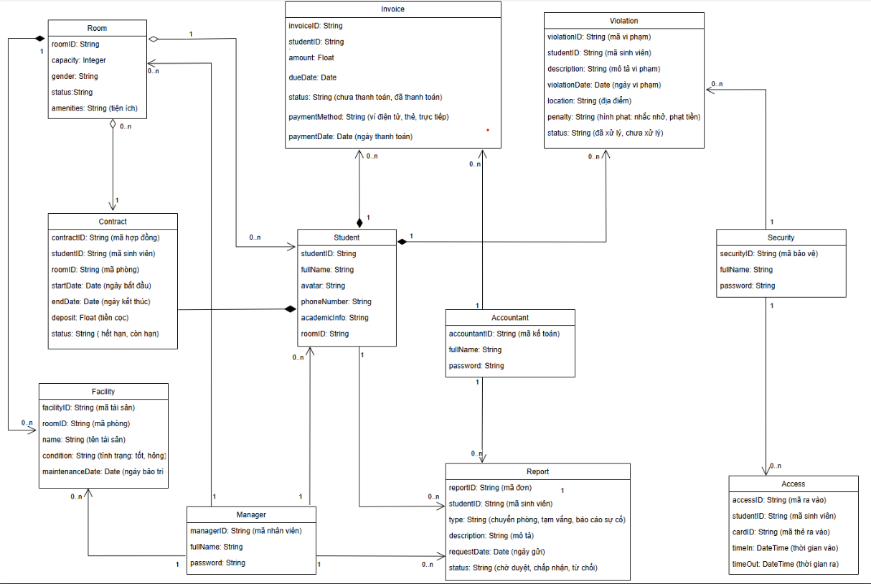

Hình 20: Biểu đồ lớp tổng quát

### II.2.2. Biểu đồ lớp quản lý sinh viên

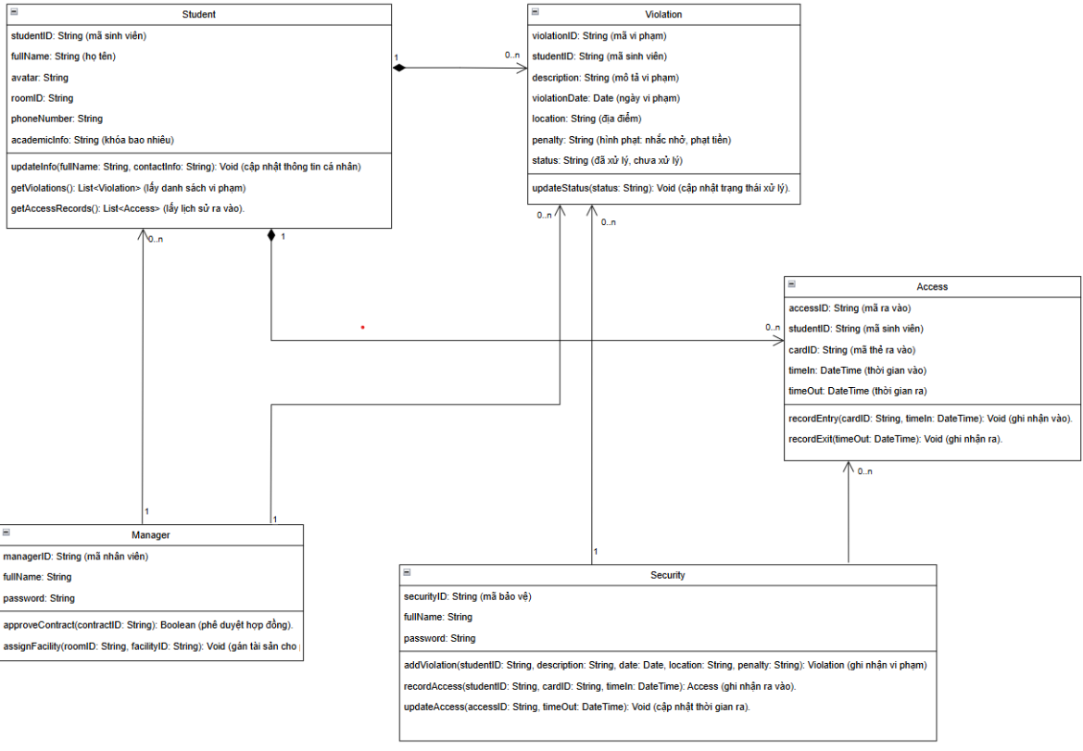

Hình 21: Biểu đồ lớp quản lý sinh viên

### II.2.3. Biểu đồ lớp đăng ký phòng

Hình 22: Biểu đồ lớp đăng ký phòng

### II.2.4. Biểu đồ lớp quản lý phòng

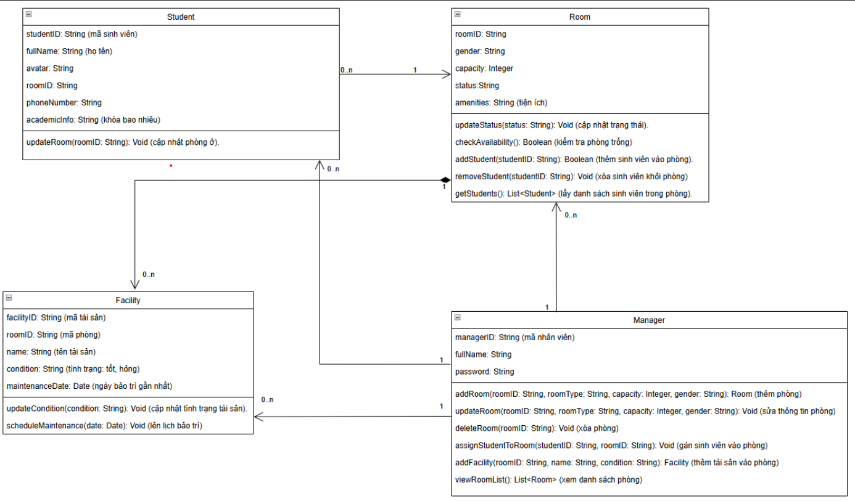

Hình 23: Biểu đồ lớp quản lý phòng

### II.2.5. Biểu đồ lớp thanh toán

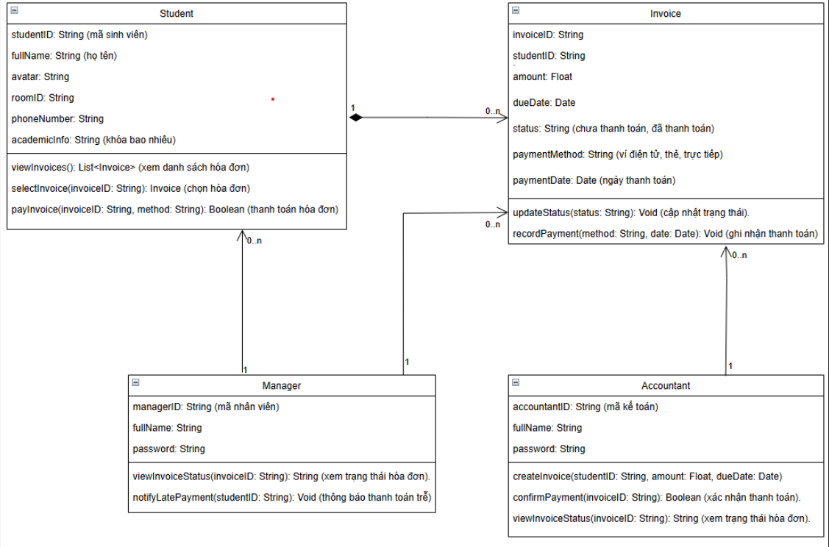

Hình 24: Biểu đồ lớp thanh toán

## II.3. Biểu đồ tuần tự

### II.3.1. Biểu đồ tuần tự chức năng đăng ký phòng

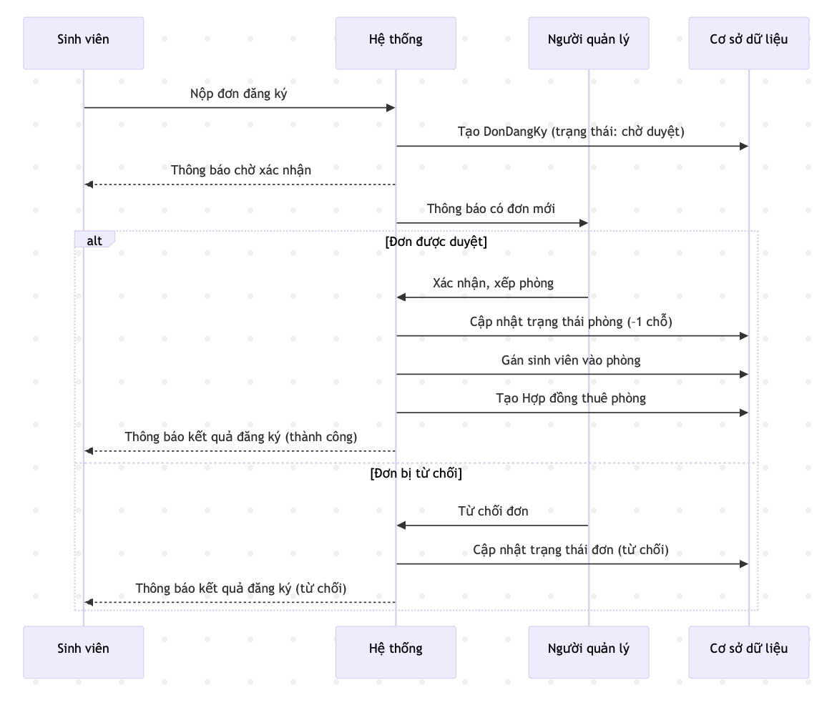

Hình 25: Biểu đồ tuần tự đăng ký phòng

### II.3.2. Biểu đồ tuần tự chức năng yêu cầu đơn từ

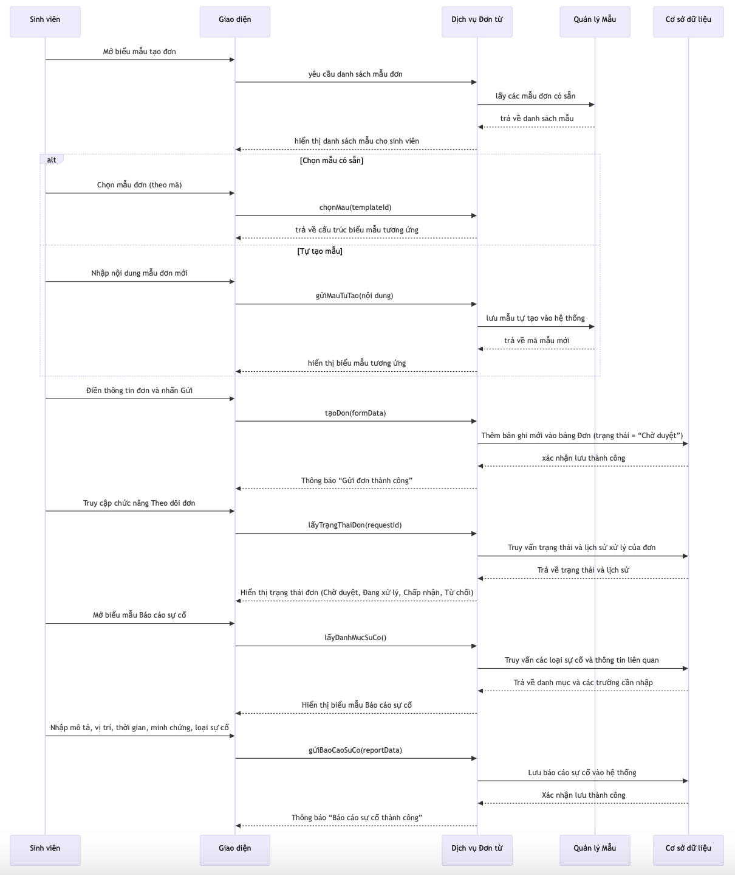

Hình 26: Biểu đồ tuần tự yêu cầu đơn từ

### II.3.3. Biểu đồ tuần tự chức năng thanh toán chi phí

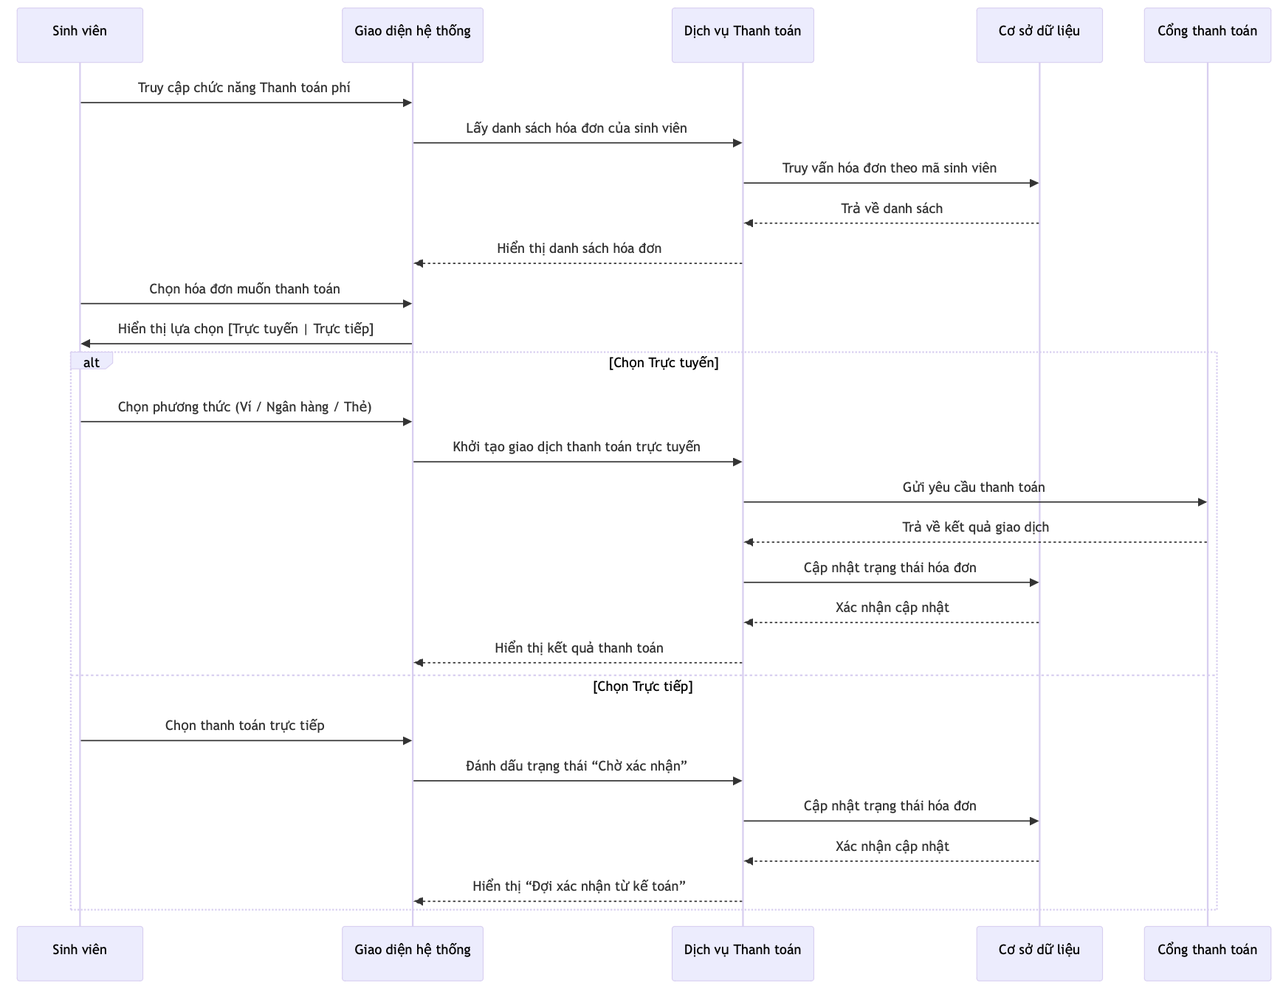

Hình 27: Biểu đồ tuần tự thanh toán chi phí

## II.4. Biểu đồ máy trạng thái

Hình 28: Biểu đồ máy trạng thái cho đối tượng sinh viên

## II.5. Kiến trúc tổng thể của hệ thống

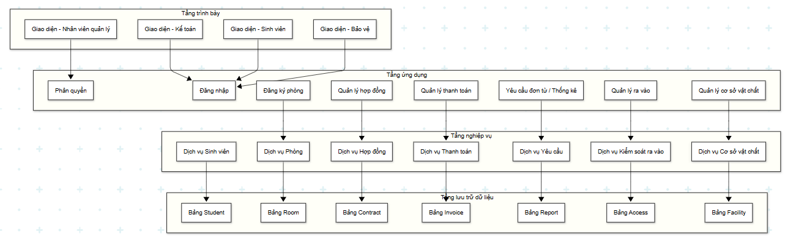

Hình 29: Kiến trúc tổng thể của hệ thống

## II.6. Sơ đồ thực thể liên kết

Hình 30: Sơ đồ thực thể liên kết

# CHƯƠNG III: ĐỀ XUẤT PHƯƠNG HƯỚNG PHÁT TRIỂN

**1. Chuyển đổi số toàn diện và tích hợp đa hệ thống**

* **Tích hợp các hệ thống quản lý**: sinh viên, tài chính, an ninh, y tế nhằm đồng bộ dữ liệu giữa các phòng ban.
* **Kết nối với cổng thông tin trường đại học**: giúp cập nhật nhanh chóng tình trạng sinh viên, lịch học, nghỉ học và các vấn đề kỷ luật.

**2. Ứng dụng trí tuệ nhân tạo (AI) và phân tích dữ liệu**

* **Dự đoán nhu cầu chỗ ở** theo thời gian, từng học kỳ và năm học.
* **Gợi ý phân phòng tự động** dựa trên sở thích, thói quen, lịch học, giới tính và vị trí địa lý.
* **Phân tích hành vi bất thường** của sinh viên (ra vào, vi phạm...) để cảnh báo rủi ro tiềm ẩn.

**3. Tăng cường trải nghiệm người dùng (UX)**

* **Ứng dụng di động**: cho phép sinh viên đăng ký, chuyển phòng, gửi đơn, thanh toán và phản ánh trực tiếp.
* **Cổng thông tin tự phục vụ**: giúp sinh viên theo dõi hóa đơn, vi phạm, đơn từ và lịch sử cư trú một cách thuận tiện.

**4. Quản lý hợp đồng và tài chính thông minh**

* **Hợp đồng điện tử (eContract)**: ký kết và lưu trữ trực tuyến, dễ tra cứu, giảm thiểu thủ tục giấy tờ.
* **Tự động nhắc phí trễ hạn và cảnh báo hợp đồng sắp hết hạn**.
* **Tích hợp thanh toán điện tử**: hỗ trợ các nền tảng như MoMo, ZaloPay và ngân hàng.

**5. Ứng dụng IoT và công nghệ an ninh**

* **Quản lý ra vào** bằng thẻ từ, mã QR, hoặc nhận diện khuôn mặt.
* **Cảm biến trong phòng ở** (nhiệt độ, cháy, khói, nước) giúp cảnh báo sớm các rủi ro.
* **Camera AI** phát hiện hành vi bất thường: tụ tập đông người, tranh cãi, xô xát...

**6. Hệ thống hỗ trợ ra quyết định cho Ban Quản lý**

* **Dashboard thời gian thực**: hiển thị tỉ lệ lấp đầy, tình trạng phòng, sự cố, và số lượng đơn đang chờ xử lý.
* **Báo cáo phân tích đa chiều**: theo tháng, khu vực, loại phòng… hỗ trợ đưa ra các quyết định nâng cấp, sửa chữa, hoặc mở rộng phù hợp.

**7. Phát triển dịch vụ mở rộng và cộng đồng**

* **Kênh giao tiếp nội bộ**: diễn đàn ký túc xá, lịch hoạt động chung, thông báo tức thời.
* **Tích hợp dịch vụ tiện ích**: giặt ủi, sửa chữa, đặt đồ ăn, y tế nội trú.
* **Hệ thống đánh giá dịch vụ**: sinh viên có thể phản hồi và xếp hạng nhân viên, phòng ở và tiện ích để góp phần nâng cao chất lượng.